Утверждаю
Технический директор
ООО «Хартэп»
_______________Прохватилов В.Ю.

«_____»_____________ 2004г.

Автоматизированная система
коммерческого и учета электроэнергии
ОАО «Житомироблэнерго»

ПРОГРАММНОЕ ОБЕСПЕЧЕНИЕ

Руководство пользователя

АЛЭА. 466453.114 И3

Листов 120

Харьков
2004
Аннотация

Настоящий документ описывает процедуру взаимодействия пользователя с программным обеспечением (ПО) «Автоматизированной системы коммерческого учета электроэнергии (АСКУЭ)».

Документ содержит описание необходимых действий пользователя системы при взаимодействии с программным обеспечением АСКУЭ.

СОДЕРЖАНИЕ:

1 НАЗНАЧЕНИЕ ПРОГРАММЫ 5
1.1 Функции программного обеспечения 5
1.2 Назначение программного обеспечения автоматизированного рабочего места АСКУЭ 6
2 ОСНОВНЫЕ ПОНЯТИЯ 7
3 ПРОГРАММНОЕ ОБЕСПЕЧЕНИЕ АРМ АСКУЭ 9
3.1 Запуск программы 9
3.2 Окончание работы 10
3.3 Главное меню системы 10
3.3.1 Файл 10
3.3.2 Вид 15
3.3.3 Администратор 15
3.3.4 Окна 22
3.3.5 Помощь 22
3.3.6 Кнопки панели управления 22
3.4 Монитор 24
3.4.1 Команды меню «Файл», использующиеся для работы с монитором. 24
3.4.1.1 «Создать монитор» 24
3.4.1.2 «Открыть монитор» 27
3.4.1.3 «Сохранить монитор» 27
3.4.1.4 «Сохранить монитор как» 27
3.4.1.5 Настройки стилей монитора 28
3.4.1.6 Настройки обновлений монитора 29
3.4.1.7 Редактировать список мониторов 30
3.4.1.8 Печать таблицы 31
3.4.1.9 Печать графика 31
3.4.1.10 Сохранить график как 31
3.4.1.11 Сохранить таблицу в файл 31
3.4.2 Команды меню «Монитор» 31
3.4.2.1 Развернуть на 90 31
3.4.2.2 Добавить панель снизу 31
3.4.2.3 Добавить панель справа 31
3.4.3 Интерфейс 31
3.4.4 Панель монитора 32
3.4.5 Окно «Мониторы» 33
3.4.6 Шаблоны форм монитора. 34
3.4.6.1 Учет энергии 34
3.4.6.2 Учет энергии по тарифам 40
3.4.6.3 Контроль нагрузки 42
3.4.6.4 Журналы 46
3.4.6.5 Универсальные формы 50
3.5 Редактор 52
3.5.1 Раздел задач «Ручной ввод» 52
3.5.1.1 Задача «Ввод показаний» 52
3.5.1.2 Задача «Ввод количества энергии» 55
3.5.1.3 Задача «Ввод показаний (график нагрузки)»» 57
3.5.1.4 Задача «Ввод количества энергии (график нагрузки)» 60
3.5.1.5 Задача «Ввод начальных показаний » 63
3.5.1.6 Задача «Расписание тарифных зон» 66
3.5.1.7 Задача «Задание часов максимумов» 67
3.5.1.8 Задача «Замена счетчиков» 68
3.5.1.9 Задача «Ввод тарифов UMC» 71
3.5.2 Раздел задач «База данных» 71
3.5.2.1 Задача «Точки учета» 71
3.5.2.2 Задача «Группы учета» 86
3.5.2.3 Задача «Формы учета» 88
3.5.2.4 Задача «Параметры глубины хранения БД» 94
3.5.2.5 Задача «Редактирование счетчиков» 94
3.5.2.6 Задача «Спецификация предприятия» 96
3.5.2.7 Задача «Переключение ОВ» 97
3.5.2.8 Задача «Спецификация экспорта данных » 99
3.5.3 Раздел задач «Коммуникации» 101
3.5.4.1 Задача «Настройка COM-портов» 102
3.5.3.1 Задача «Параметры сервера сбора данных» 103
3.5.3.2 Задача «План опроса» 104
3.5.4 Раздел задач «Макеты» 108
3.5.4.1 Задача «Формирование макетов» 108
3.5.4.2 Задача «План выполнения фоновых процессов» 112
3.5.4.3 Задача «План рассылки макетов » 115
3.5.5 Раздел задач «Мониторинг системы 117
3.5.5.1 Задача «Мониторинг опроса» 117

НАЗНАЧЕНИЕ ПРОГРАММЫ

Функции программного обеспечения

Программное обеспечение АСКУЭ предназначено для реализации (совместно с техническими средствами АСКУЭ) следующих функциональных задач:
- оперативный автоматический контроль и учет параметров потребления и параметров межсистемных перетоков электроэнергии по каждой точке (группе) учета с заданным периодом контроля;
- хранение параметров учета в базе данных с дополнительной возможностью архивирования информации на внешнем магнитном носителе;
- многотарифный (до 4-х тарифных зон в течение суток) учет потребления электроэнергии и почасовый учет межсистемных перетоков электроэнергии;
- контроль соблюдения лимитов энергопотребления;
- обмен данными между субъектами АСКУЭ по различным каналам связи.

Параметры потребления, контролируемые и учитываемые ПО АСКУЭ по каждой группе или точке учета:
- значение потребленной электроэнергии (отдельно по тарифным зонам и в целом за сутки, месяц, год);
- значение потребленной и выданной реактивной энергии (отдельно по тарифным зонам и в целом за сутки, месяц, год);
- эквивалентное значение показаний счетчиков электроэнергии на начало каждых суток (потребленная активная энергия отдельно по тарифным зонам, потребленная и выданная реактивная энергия);
- значение усредненной потребленной активной мощности за каждый интервал времени, начало которого кратно, а длительность равна периоду контроля;
- значение усредненной потребленной и выданной реактивной мощности за каждый интервал времени, начало которого кратно, а длительность равна периоду контроля;
- значение действующего лимита мощности, расчетной базовой нагрузки, разрешенной нагрузки и отклонение фактической нагрузки от разрешенной (определяется для всех групп учета за каждый интервал времени, начало кратно, а длительность равна периоду контроля).

Параметры межсистемных перетоков электроэнергии, контролируемые и учитываемые ПО АСКУЭ по каждой точке (группе) учета межсистемных перетоков электроэнергии:
- значения принятой и выданной активной энергии (отдельно за каждый час с начала суток и в целом за сутки, месяц, год);
- значения принятой и выданной реактивной энергии (отдельно за каждый час с начала суток и в целом за сутки, месяц, год);
- эквивалентные значения показаний счетчиков электроэнергии на начало каждых суток (принятая и выданная активная энергия, принятая и выданная реактивная энергия);
- значения усредненной активной мощности (прием/отдача) за каждый интервал времени, начало которого кратно, а длительность равна периоду контроля;
- значения усредненной реактивной мощности (прием/отдача) за каждый интервал времени, начало которого кратно, а длительность равна периоду контроля;

Назначение программного обеспечения автоматизированного рабочего места АСКУЭ

Программное обеспечение автоматизированного рабочего места (ПО АРМ) АСКУЭ предназначено для организации удобного доступа к данным сервера базы данных АСКУЭ. ПО АРМ основной программы интерактивного доступа к данным и основная часть документа посвящена описанию работы с ее оболочкой.

ПО АРМ выполняет следующие функции:
- отображение информации по учету электроэнергии и функционированию системы на дисплее по запросу оператора;
- документирование информации по учету электроэнергии на принтере по запросу оператора;
- редактирование и ввод данных в БД (при необходимости) оператором АСКУЭ;
- ограничение доступа к данным АСКУЭ на основе системы паролей;
- разделение пользователей системы на администратора, которому доступны все функции системы и пользователя с ограниченным доступом к программным ресурсам.

ОСНОВНЫЕ ПОНЯТИЯ

В этой главе введены некоторые понятия, используемые далее по тексту «Руководства пользователя», и приведены общие принципы работы с программой.

ЗАДАЧА – часть программы, которая выполняет законченное действие. Визуальное представление задачи на экране монитора называется формой задачи (далее по тексту форма).

ВИЗУАЛЬНЫЕ КОМПОНЕНТЫ – каждая форма представляет на экране монитора данные, свойственные ее задаче. Визуальные объекты формы, предоставляющие пользователю данные для просмотра и редактирования, называются визуальными компонентами. Визуальные компоненты могут быть активными (компонент в фокусе) или нет. Для того чтобы выбрать визуальный компонент, необходимо установить на нем курсор мыши и нажать ее левую клавишу (один раз щелкнуть на нем левой клавишей мыши). Выбрать визуальный компонент можно с помощью клавиши «Tab» (вперед) или пары клавиш «Shift-Tab» – назад. К визуальным компонентам относятся следующие объекты:
- Списки – визуальные компоненты, представляющие данные в виде списка. В программе встречаются два вида списков: простой список (Рис. 2.1), древовидный список (Рис. 2.2).
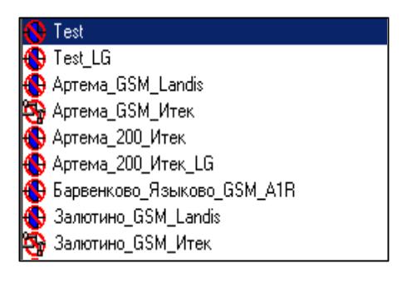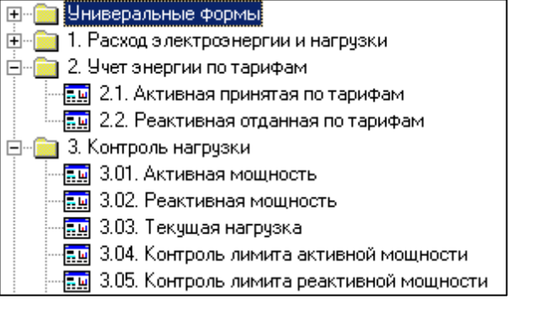
Рис. 2.1. Простой список Рис. 2.2. Древовидный список

Выбранный элемент списка – строка с синей подложкой для активного визуального компонента или серой – для пассивного. Выбрать элемент из списка – один раз щелкнуть на нем левой клавишей мыши. Если визуальный компонент активен, можно выбрать элемент списка с помощью клавиш – стрелок «вверх» «вниз». Клавиатуры – для простого списка, и стрелок «вправо/влево» и «вверх/вниз» – для древовидного просмотра. Если перед элементом стоят пиктограммы со знаками ‘+’ ‘–‘, стрелка «вправо» – перемещение по уровням вниз. Стрелка «влево» – перемещение по уровням вверх. Клавиша ‘+’ раскрывает список, клавиша ‘–’ сворачивает список.

- Поле редактирования (Рис. 2.3) – визуальный компонент для ввода текстовой строки.

Рис. 2.3 Поле редактирования

- Кнопка (Рис. 2.4) – визуальный компонент для имитации органов управления. «Нажать кнопку» – щелкнуть на ней левой клавишей мыши или выбрать клавишами «Tab/Shift-Tab» и нажать клавишу «Enter».
Рис. 2.4 Кнопка

- Выпадающий список (Рис. 2.5) – похож на поле редактирования, но текст выбирается из выпадающего списка, который получается нажатием кнопки. Выбор из списка такой же, как и в простом списке. Клавишами стрелок «вправо/влево» можно выбирать текст из списка, не раскрывая его.

Рис. 2.5 Выпадающий список

- Таблица (Рис 2.6 и Рис.2.7) – визуальный компонент для представления табличных данных.

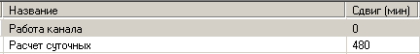

Рис.2.6 Таблица

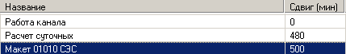

Рис.2.7 Таблица

Синим цветом (для активного компонента) или серым цветом (для пассивного компонента) отмечено выбранное поле. Перемещаться по полям можно с помощью клавиш стрелок на клавиатуре либо с помощью мыши. Подтвердить ввод в поле – нажать клавишу «Enter».
- Поле выбора (Рис. 2.8) – выбор из списка значений «много из многих». Визуальный элемент всегда сопровождается строкой наименования. Значение выбрано – поле выбора не пусто. Выбрать (снять выбор) – на поле редактирования нажать левую клавишу мыши, или при активном элементе нажать клавишу клавиатуры «пробел».
Рис. 2.8 Поле выбора

- Радиокнопка (Рис. 2.9) – выбор из списка значений один из многих. Визуальный элемент всегда сопровождается строкой наименования. Значение выбрано – поле выбора не пусто. Выбрать (снять выбор) – на поле редактирования нажать левую клавишу мыши, или при активном элементе нажать клавишу клавиатуры «пробел». Если радиокнопки объединить в группу, с ними можно работать как с простым списком.
Рис. 2.9 Радиокнопка

ПРОГРАММНОЕ ОБЕСПЕЧЕНИЕ АРМ АСКУЭ

Запуск программы

Для входа в систему необходимо выбрать в системном меню оболочки операционной системы пиктограмму, обозначающую АРМ АСКУЭ (файл, отмеченный иконкой ), и дважды щелкнуть на ней левой клавишей мыши или нажать клавишу «Enter» клавиатуры. На экране монитора появится диалоговое окно входа в систему (Рис. 3.1).

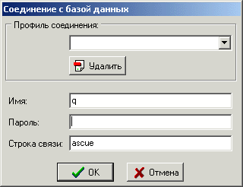

Рис. 3.1.1 Диалоговое окно входа в систему

Список выбора «Профиль соединения» содержит список профилей соединения с БД, выполненные ранее. Если данный пользователь ранее регистрировался в системе, то пользователь может выбрать профиль соединения из списка. После указания строки списка автоматически заполняются поля ввода «Имя» и «Строка связи». Если соединение с БД с заданными параметрами профиля выполняется в первый раз, то необходимо вручную задать значения полей ввода «Имя», «Пароль» и «Строка связи».
Ненужный профиль соединения можно удалить. Для этого нужно выбрать в списке соответствующую строку профиля и нажать кнопку .
По умолчанию при активизации экрана регистрации поля ввода «Имя» и «Строка связи» содержат значения параметров предыдущего соединения с БД.
Профиль соединения задается следующими параметрами:
- Имя – имя пользователя;
- Пароль – пароль пользователя;
- Строка связи – путь к БД.
Все параметры профиля соединения должны быть заданы. Строка пароля маскируется символами «*».
По нажатию кнопки выполняется соединение с БД с заданными параметрами профиля. В случае, когда имя пользователя или пароль набран не правильно, программа выдаст сообщение:
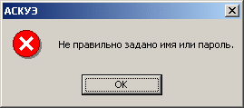

и по нажатию кнопки «ОК» система заканчивает работу.
Убедитесь в правильности набора пароля (проверьте раскладку клавиатуры).

Если указана неправильно строка связи, то система выдаст сообщение:
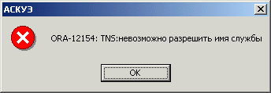
и по нажатию кнопки «ОК» система заканчивает работу.

По нажатию кнопки экран регистрации закрывается. Система АСКУЭ не активизируется.
Если параметры соединения заданы, верно, то по нажатию кнопки «Ок» выполняется соединения с БД и активизируется основной экран системы.
Существует другая возможность входа в систему с помощью задания атрибутов пользователя в командной строке следующим образом:
>Askuer.exe .

Окончание работы
Для того, чтобы закончить работу системы необходимо закрыть все запущенные задачи. Выбрать пункт главного меню «Файл – Выход» и щелкнуть на нем левой клавишей мыши или щелкнуть левой клавишей мыши на кнопке системного меню главного окна, или одновременно нажать клавиши «Alt-F4». Реакция на команду закрытия приложения не более 10 секунд.

Главное меню системы
Главное меню системы содержит следующие пункты:
- Файл – задает режимы работы системы;
- Вид – включает /выключает панели управления и состояния;
- Администратор – управляет доступом к системе в целом и к ее задачам;
- Окна – служит для управления расположением форм задач на экране;
- Помощь – дает оператору возможность получить информацию «О программе» (о данных разработчика, версии приложения); на панели управления дублируется кнопкой .

Файл
Пункт меню «Файл» содержит свое подменю, состоящее из следующих пунктов:
- Создать монитор – пункт предназначен для запуска задачи создания монитора (см. раздел 3.4), на панели управления дублируется кнопкой ;

- Открыть монитор – активизируется окно «Открыть монитор», на панели управления дублируется кнопкой ;

- Открыть редактор – пункт предназначен для запуска задачи «Список задач» (см. раздел 3.5), на панели управления дублируется кнопкой ;
При выборе этого пункта меню на экране появится окно «Список задач» следующего вида:
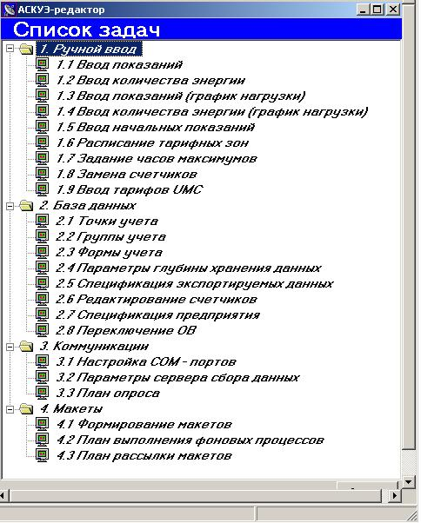
Рис.3.3.1 Вид окна «Список задач»

Работа с задачами Редактора задач описана в разделе 3.5.

- Оперативный опрос – пункт предназначен для запуска задачи «Оперативный опрос», использующейся для запуска оперативного опроса по каналам или точкам учета.
При запуске задачи «Оперативный опрос» на экране появится окно с перечнем каналов, доступных пользователю для оперативного опроса, пример на рис 3.3.2:

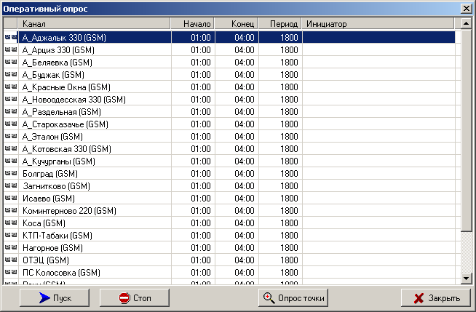
Рис.3.3.2 Окно задачи «Оперативный опрос»

Назначение кнопок:
- кнопка предназначена для активизации процесса опроса канала
- кнопка предназначена для завершения процесса опроса канала.
- кнопка предназначена для активизации процесса опроса для точки учета.
кнопка предназначена для завершения работы задачи «Оперативный опрос».
Оператор имеет возможность сделать активными один или несколько каналов.
При нажатии на кнопку «Пуск» на экране появится окно (рис.3.4):

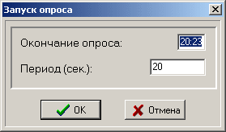
Рис.3.3.3 Параметры опроса

Параметры:
- Окончание опроса – время окончания опроса
- Период - период между циклами опроса по данному каналу.
При запуске активизации процесса опроса в поле «Инициатор» появится имя оператора, инициировавшего работу опросчика. Опрос будет продолжаться до момента времени, указанного оператором («окончание запроса») либо до нажатия на кнопку «Стоп».
Оператор имеет возможность активизировать процесс опроса точки. Для этого необходимо нажать на кнопку «Опрос точки» и на экране появится окно следующего вида, пример на рис. 3.3.4:

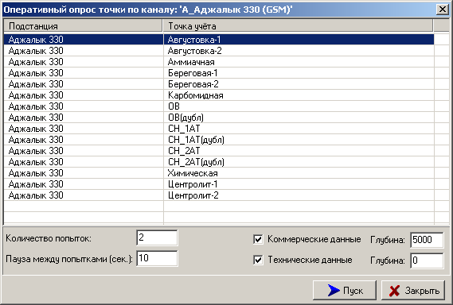
Рис.3.3.4 Опрос точки
Параметры:
- Количество попыток - количество попыток прочитать данные
- Пауза между попытками - пауза между запуском следующего цикла опроса в одном цикле опроса (см. задачу «План опроса»)
- Коммерческие данные – опрос коммерческих данных.
- Технические данные - опрос технических данных
Назначение кнопок:
- кнопка предназначена для запуска процесса опроса точки.
- кнопка предназначена закрытия окна без запуска процесса опроса точки.

- План выполнения фоновых процессов – пункт предназначен для запуска задачи «План выполнения фоновых процессов», позволяющей просматривать очередность выполнения процессов АСКУЭ.
При запуске задачи «План выполнения фоновых процессов» на экране появится окно следующего вида, пример на рис. 3.3.5:

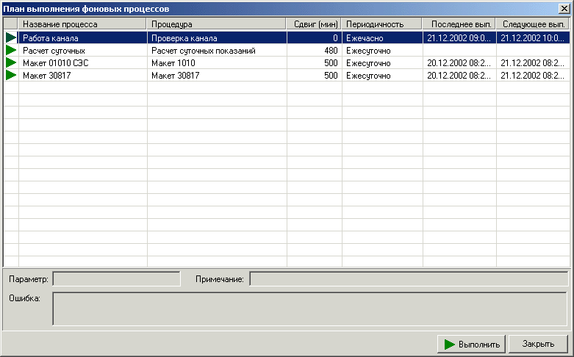

Рис.3.3.5 Окно задачи «План выполнения фоновых процессов»

Оператор имеет возможность просмотреть очередность выполнения фоновых процессов АСКУЭ и выполнить процесс в данный момент.
Назначение кнопок:
- выполнить процесс сейчас.
- завершить работу задачи «План выполнения фоновых процессов».
При нажатии на кнопку «Выполнить» на экране появится окно следующего вида:
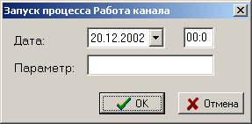
Рис. 3.3.6 Запуск процесса

Параметры:
- Дата – дата запуска процесса
- Параметр – параметр для вызываемого процесса.
Для запуска процесса необходимо задать все требуемые параметры и нажать на кнопку «ОК».
Перечень процессов формируется в задаче «План выполнения фоновых процессов» редактора задач (см. раздел 3.5.).

- Редактировать список мониторов – предназначен для редактирования списка заданных мониторов (см. раздел 3.4.1.7).

- Настройки стилей монитора – пункт предназначен для настройки внешнего вида мониторов АСКУЭ (см раздел 3.4.1.5);

- Настройки обновлений мониторов – установка режимов обновления мониторов (см. раздел 3.4.1.6);

- Выход – завершение работы приложения.

При выполнении команды меню Файл/Создать монитор, содержимое всплывающего меню изменится:
- Создать монитор – используется для создания нового монитора (см. раздел 3.4.1.1);
- Открыть монитор – используется для открытия уже существующего монитора;
- Открыть редактор ;
- Сохранить монитор – используется для сохранения текущего состояния окна монитора (расположение панелей, их формы и параметров) в базе данных для последующего использования;
- Сохранить монитор как – позволяет сохранить модификацию уже существующего монитора (см. раздел 3.4.1.4);
- Редактировать список мониторов – предназначен для редактирования списка заданных мониторов (см. раздел 3.4.1.7).
- Настройки стилей монитора – активизируется окно «Настройка стилей для мониторов» (см. раздел 3.4.1.5);
- Настройки обновления мониторов – активизируется окно «Настройки обновления мониторов» (см. раздел 3.4.1.6);
- Печать таблицы – используется для вывода таблицы на печать;
- Печать графика – используется для вывода графика на печать;
- Сохранить график как - используется для сохранения графика в виде точечного рисунка (bmp).
- Выход.

Вид
Пункт меню «Вид» содержит свое подменю, включающее пункты: «Панель управления» и «Панель состояния». Если перед пунктом стоит признак , то соответствующая панель видима, иначе невидима.

Администратор
Пункт меню «Администратор» содержит свое подменю, состоящее из следующих пунктов:
- Сменить пароль
Пункт меню применяется пользователем для установки нового пароля. Когда администратор системы вводит нового пользователя, его пароль будет такой же, как и имя. При первом входе в систему пользователь должен изменить пароль. Пароль – это произвольный набор букв и цифр.
После выбора этого пункта меню, на экране появляется диалоговое окно «Смена пароля» (Рис. 3.3.7).

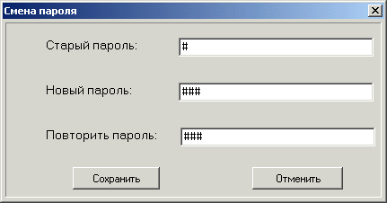

Рис. 3.3.7 Окно смены пароля

В поле «Старый пароль» пользователь вводит существующий пароль. В поле «Новый пароль» вводится новый пароль. В поле «Повторить пароль» дублируется ввод нового пароля. Символы в полях редактирования меняется на символ # для обеспечения конфиденциальности задания пароля.
Назначение кнопок:
- сохранение введенного пароля.
- отменяет операцию изменения пароля.
Кнопка «Сохранить» предназначена для сохранения введенного пароля.
Кнопка «Отменить» отменяет операцию коррекции пароля.
Данный пункт меню доступен для всех пользователей системы.
Если значения полей «Новый пароль» и «Повторить пароль» не идентичны, на экране появится сообщение:
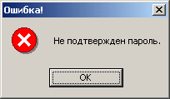
В этом случае необходимо заново ввести пароль в поля «Новый пароль» и «Повторить пароль».
Если в поле «Старый пароль» ввели неверное значение, на экране появится сообщение:
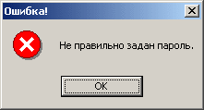
Необходимо заново ввести значение старого пароля.

- Список пользователей
Этот пункт меню доступен только для администратора системы. Назначение его – коррекция списка пользователей. После выбора этого пункта меню, на экране появляется диалоговое окно «Список пользователей» (Рис. 3.3.8).
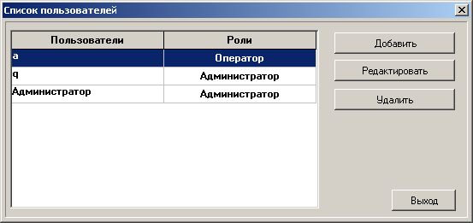

Рис.3.3.8 Список пользователей

Назначение кнопок:
- добавление нового пользователя.
- редактирование пользователя.
- удаление пользователя.
При нажатии на кнопку «Добавить» или «Редактировать» на экране появится окно:

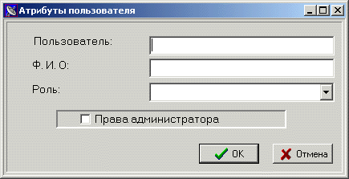
Рис.3.3.9 Атрибуты пользователя

Назначение полей:
- Пользователь – имя пользователя в системе
- ФИО – фамилия, имя, отчество пользователя
- Роль – роль, к которой относится пользователь (выбирается из выпадающего списка)
- Права администратора – используется для назначения пользователю прав администратора.
Если нажали кнопку «Редактировать», поля редактирования будут заполнены.

- Список ролей
Этот пункт меню предназначен для коррекции списка ролей, используемых при формировании таблицы пользователей, и доступен только администратору системы. Роль охватывает определенную совокупность задач, выполнение которых доступно пользователю, которому назначена данная роль. После выбора этого пункта меню, на экране появляется диалоговое окно «Список ролей» (Рис. 3.3.10).

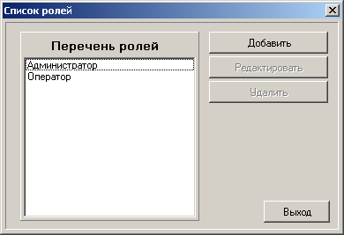
Рис.3.3.10 Список ролей

Назначение кнопок:
- добавление новой роли.
- редактирование роли.
- удаление роли.
При нажатии на кнопку «Редактировать» на экране появится окно следующего вида:

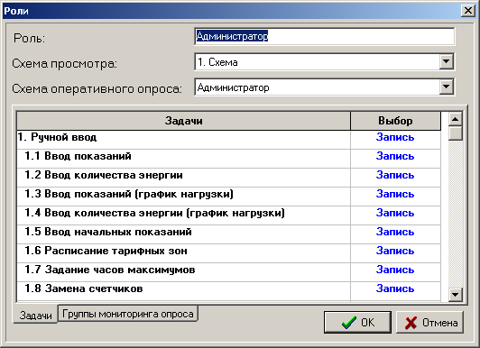
Рис. 3.3.11 Роли

Назначение полей:
- Роль – имя роли
- Схема просмотра – схема просмотра, выбирается из выпадающего списка
- Схема оперативного опроса – выбирается из выпадающего списка.
Закладка «Задачи » позволяет определить права пользователя на задачи.
Для того чтобы дать пользователю права на использование той или иной задачи, необходимо поставить курсор на поле «Выбор» и нажать клавишу Enter либо два раза щелкнуть левой клавишей мыши. Значение поля «Выбор» может изменяться на «Запись», «Запрет» или «Чтение».
Закладка «Группы мониторинга опроса » позволяет определить права пользователя на опрос групп учёта.

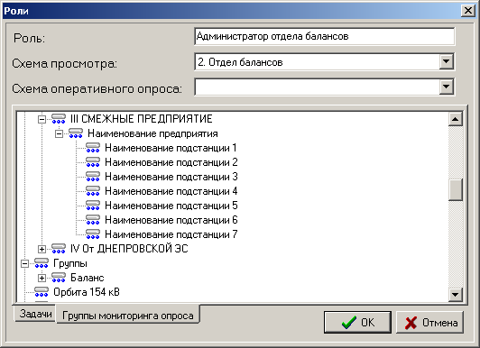
Рис. 3.3.12 Роли

Для того чтобы дать пользователю права на опрос той или иной группы учёта, необходимо поставить курсор на выбранную группу и нажать клавишу пробел. Группа будет выделена чертой, результат сохранить.

- Список схем просмотра
Этот пункт меню предназначен для создания или коррекции списка схем, назначаемых ролям, и доступно только администратору системы. После выбора этого пункта меню, на экране появляется диалоговое окно (Рис. 3.3.13):

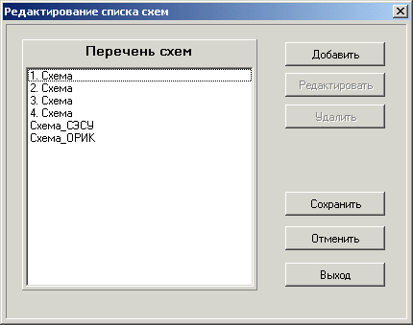
Рис.3.3.13 Редактирование списка схем
Назначение кнопок:
- добавить новую схему
- редактировать схему
- удалить схему
- сохранить изменения
- отменить изменения
При нажатии на кнопку «Редактировать» на экране появится окно:
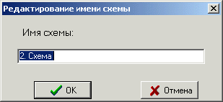

В поле «Имя схемы» необходимо ввести новое имя схемы и нажать «ОК». Для отмены результатов редактирования необходимо нажать «Отмена».

- Список схем оперативного опроса
Этот пункт меню предназначен для создания или коррекции списка схем оперативного опроса. После выбора этого пункта меню на экране появится окно вида:

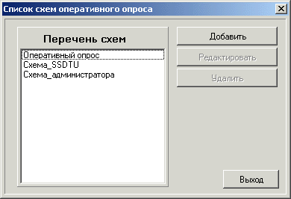
Рис.3.3.14 Список схем оперативного опроса

Назначение кнопок:
- добавление новой схемы
- редактирование схемы.
- удаление схемы.
При нажатии на кнопку «Редактировать» или «Добавить» на экране появится окно следующего вида:

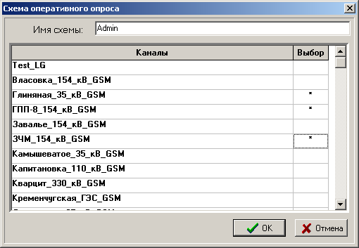
Рис.3.3.15 Редактирование схемы оперативного опроса

Для разрешения/запрещения оперативного опроса канала необходимо стать на поле «Выбор» и нажать Enter или два раза левой клавишей мышки.

Окна
Выполнение команд данного пункта меню позволяет задать режим расположения окон. Пункт меню «Окна» содержит свое подменю, состоящее из следующих пунктов:
- Упорядочить горизонтально – открытые окна упорядочиваются по горизонтали; на панели управления дублируется кнопкой ;
- Упорядочить вертикально – открытые окна упорядочиваются по вертикали; на панели управления дублируется кнопкой ;
- Каскад – окна располагаются на экране каскадом, (окна выполняемых задач располагаются один под одним, частично закрывая область экрана задачи, расположенного снизу); на панели управления дублируется кнопкой 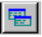.

Помощь
- Пункт меню «Помощь» содержит подпункт «О программе», позволяющий получить информацию о разработчике и версии программного обеспечения.

Кнопки панели управления
Панель управления представлена на следующем рисунке:

Рис.3.3.16 Панель управления

Назначение кнопок:
- - запуск редактора задач;
- - открыть монитор;
- - создать монитор;
- - упорядочить окна горизонтально;
- - упорядочить окна вертикально;
- - расположить окна каскадом;
- - запуск задачи «Оперативный опрос»
- - кнопка предназначена для просмотра сообщений, связанных с обрывом связи. Обрывы связи могут быть двух типов: нет связи по точке учета (повреждение связи непосредственно на точке учета), нет связи по каналу (поврежден канал связи). При восстановлении связи сообщение об обрыве исчезает из данного списка сообщений автоматически.
При нажатии на кнопку на экране появится окно, содержащее информацию об обрывах связи:
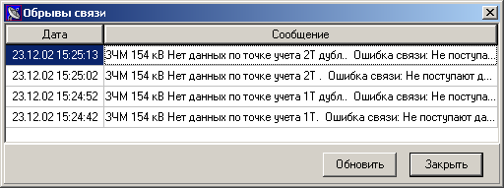

Рис.3.3.17 Обрывы связи

Кнопка «Обновить» предназначена для обновления информации.

- - кнопка предназначена для просмотра сообщений, поступающих от счетчиков: отсутствие фазы, изменение параметров счетчика, коррекция счетчика и т.д.
- - кнопка предназначена для просмотр некритических сообщений системы, а также сообщений о восстановлении связи.
При нажатии на кнопку «Сообщения» на экране появится окно следующего вида:

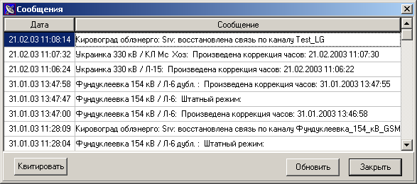
Рис. 3.3.18 Окно сообщений

Сообщения представлены в виде таблицы, имеющей следующие поля:
- Дата – дата сообщения
- Сообщение – текст самого сообщения.
Назначение кнопок:
- кнопка предназначена для очистки списка сообщений.
- кнопка предназначена для обновления информации в таблице сообщений.
- кнопка предназначена для закрытия окна.

- - кнопка предназначена для получения информации о текущем состоянии опроса каналов связи, сервера сбора данных.

- - получение информации о разработчике и версии программного обеспечения.

Монитор

Задача «Монитор» предназначена для отображения параметров, контролируемых и учитываемых ПО АСКУЭ по точкам/группам учета, в соответствии с заданной формой монитора, а также для просмотра журналов действий операторов и сообщений системы.
Формы монитора представляют собой таблицы и/или графики.
Каждое окно монитора состоит из панелей, на которых отображены формы, содержащие таблицы и графики.
Работа с задачей «Монитор» осуществляется при помощи команд меню “Файл”, а также меню “Монитор”, которое появляется при открытии или создании нового монитора.

Команды меню «Файл», использующиеся для работы с монитором.

«Создать монитор»
Для создания нового монитора необходимо выбрать команду «Создать монитор» меню «Файл». На экране появится окно следующего вида:

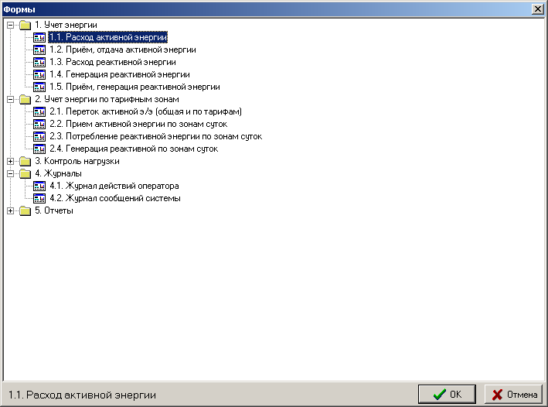
Рис. 3.4.1 Выбор формы учета

Для создания нового монитора в появившемся окне «Формы» необходимо выбрать требуемую форму монитора и нажать «ОК».
Назначение кнопок
ОК – окно «Формы» закрывается, активизируется окно «Параметры».
Отмена - отмена операции создания монитора. Окно «Формы» закрывается.
Содержимое окна «Формы» можно изменить при помощи задачи «Формы учета» редактора задач.
При выборе необходимой формы монитора и нажатии «ОК» активизируется окно «Параметры» следующего вида:
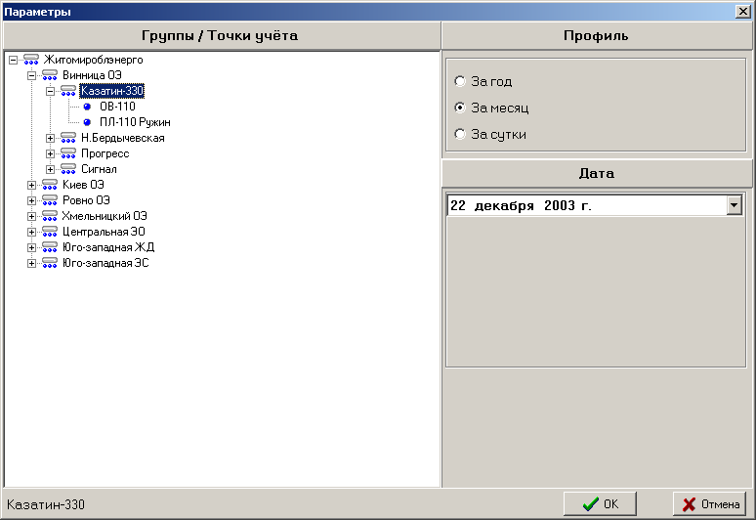
Рис. 3.4.2 Задание параметров формы учета

Окно «Параметры» логически разделено на две части:
  - Группы/Точки учета - используется для выбора объекта, данные по которому будет отображать созданный монитор. Объекты отображаются в виде дерева и идентифицируются следующими иконками:
- группа учета
- точка учета (плюс- объект)
- инвертированная точка учета (минус- объект)
  - Профиль – шаг, с которым будет первоначально отображаться информация относительно выбранной даты:
    - За год;
    - За месяц;
    - За сутки;
    - За час.
  - Дата – дата, относительно которой будет отображаться информация. Для монитора «Журналы» – дата, начиная с которой, в обратном порядке, будут отображаться действия оператора, либо сообщения системы. Для остальных форм монитора – дата, относительно которой нужно просмотреть данные, согласно выбранному профилю. При выборе профиля «за час» данные будут первично отображаться за первый час 00:00 – 01:00. Далее, из окна монитора, их можно просмотреть за каждый час выбранных суток (см. Работа с панелью не журнальной формы монитора).
При активизации элемента отображения даты – щелчок по кнопке со стрелкой – активизируется календарь.
Параметры формы монитора в полной мере зависят от самой формы монитора и многие из них могут не присутствовать в выбранной форме.

«Открыть монитор»
Используется для открытия уже существующего монитора. При этом в окнах «Формы» и «Параметры» вы имеете возможность отредактировать его.

«Сохранить монитор»
Используется для сохранения текущего состояния окна монитора (расположение панелей, их формы и параметров) для последующего использования.

«Сохранить монитор как»
Используется для сохранения текущего состояния окна монитора для последующего использования.
При выборе этого пункта меню на экране появится окно следующего вида:
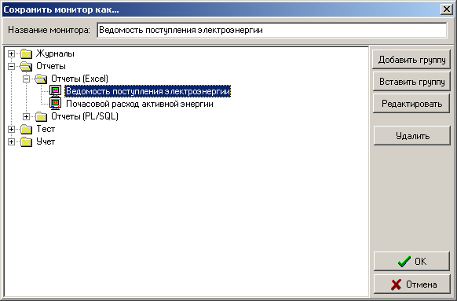
Рис. 3.4.3 Окно сохранения монитора

Для сохранения необходимо выбрать группу, к которой буде относиться монитор и в поле «Название монитора» ввести название монитора, после чего нажать на кнопку «ОК».
Назначение кнопок
- кнопка предназначена для добавления новой группы на тот же уровень.
- кнопка предназначена для вставки новой группы на следующий уровень.
- кнопка предназначена для редактирования названия группы.
- кнопка предназначена для удаления группы из списка.
При добавлении новой группы ей по умолчанию дается название «Новая группа». Для изменения названия группы необходимо выделить ее в дереве групп и нажать на кнопку «Редактировать», после чего ввести новое имя группы.
При удалении группы из списка групп на экране появится сообщение:
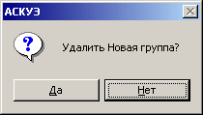
Да – подтверждение удаления группы
Нет – отмена удаления группы.
Если производились операции добавления новой группы, удаления или редактирования существующих групп, но сохранение монитора решили не выполнять, необходимо нажать на кнопку Отмена. На экране появится сообщение:
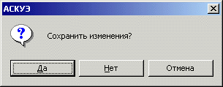

Да – сохранение данных и закрытие окна «Сохранить монитор как».
Нет – закрытие окна «Сохранить монитор как» без сохранения данных.
Отмена – отмена операции сохранения.

Настройки стилей монитора
Используется для настройки стилей монитора: изменение шрифтов, высоты и ширины ячеек таблиц, а также способа печати отчетов.
При выборе этого пункта меню на экране появится окно следующего вида:
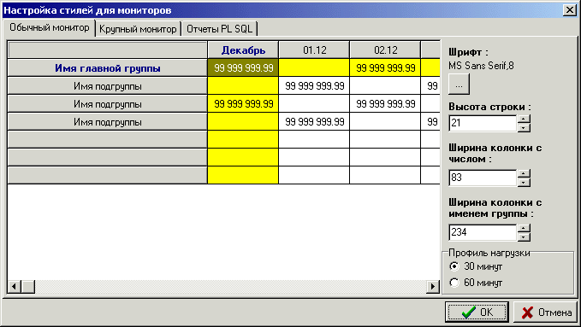
Рис. 3.4.4 Окно настройки стилей для мониторов.

Окно настройки стилей содержит три вкладки:
    - Обычный монитор – используется для задания шрифта, высоты и ширины ячеек таблиц, а также профиля нагрузки для обычного монитора.
    - Крупный монитор - используется для задания шрифта, высоты и ширины ячеек таблиц для крупного монитора.
    - Отчеты SQL – используется для задания шрифта и способа печати (DOS или Windows) отчетов.
Фрагмент окна «обычного монитора»:
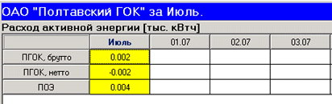
Рис. 3.4.5 Обычный монитор

Фрагмент окна «крупного монитора»:
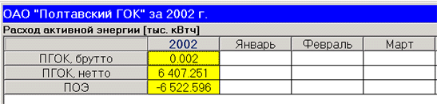
Рис. 3.4.6 Крупный монитор

Настройки обновлений монитора
Используется при настройке обновлений монитора. При выборе этого пункта меню на экране появится окно следующего вида:

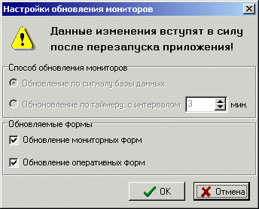
Рис. 3.4.7 Окно настройки обновления монитора
Обновление мониторов может производиться двумя способами: по сигналу базы данных или по таймеру.
По умолчанию производится обновление мониторных форм и форм оперативного просмотра.

Редактировать список мониторов
Используется для редактирования списка заданных мониторов. При выборе этого пункта меню на экране появится окно следующего вида:
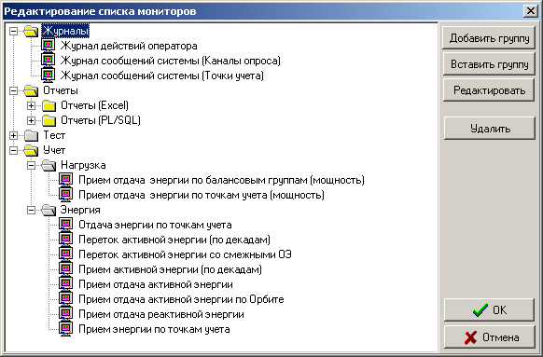
Рис. 3.4.8 Окно редактирования списка мониторов
С помощью этой задачи можно добавлять, редактировать и удалять группы.
Назначение кнопок:
- кнопка предназначена для добавления новой группы на тот же уровень.
- кнопка предназначена для вставки новой группы на следующий уровень.
- кнопка предназначена для редактирования названия группы.
- кнопка предназначена для удаления группы из списка.
При удалении группы из списка групп на экране появится сообщение:
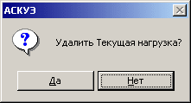
Да – подтверждение удаления группы
Нет – отмена удаления группы.

Печать таблицы
Используется для вывода содержимого таблицы на печать.

Печать графика
Используется для вывода графика на печать.

Сохранить график как
Используется для сохранения графика в виде точечного рисунка (bmp).

Сохранить таблицу в файл
Используется для сохранения таблицы в виде файла (txt).

Команды меню «Монитор»
Предназначены для изменения взаимного расположения окон монитора.

Развернуть на 90
Используется для поворота содержимого окна на 90 градусов.

Добавить панель снизу
Используется для добавления новой панели в нижней части окна монитора.

Добавить панель справа
Используется для добавления новой панели в правой части окна монитора.

Интерфейс
Стандартный вид окна монитора:
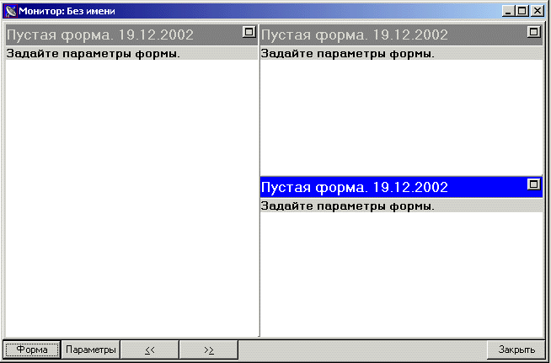
Рис. 3.4.9 Окно монитора

Монитор состоит из панелей, содержащих формы, информативное наполнение которых зависит от выбранного шаблона (см. раздел «Шаблоны форм монитора»).
Назначение кнопок:
- используется при выборе формы для отображения на активной панели текущего монитора.
- используется для задания параметров активной формы.
Переключение между панелями осуществляется при помощи кнопок и , или при помощи мышки. При активизации панели цвет заголовка изменяется с серого на синий.

Панель монитора
В зависимости от шаблона форм монитора область отображения данных может изменяться, пример показан на рис. 3.4.10:
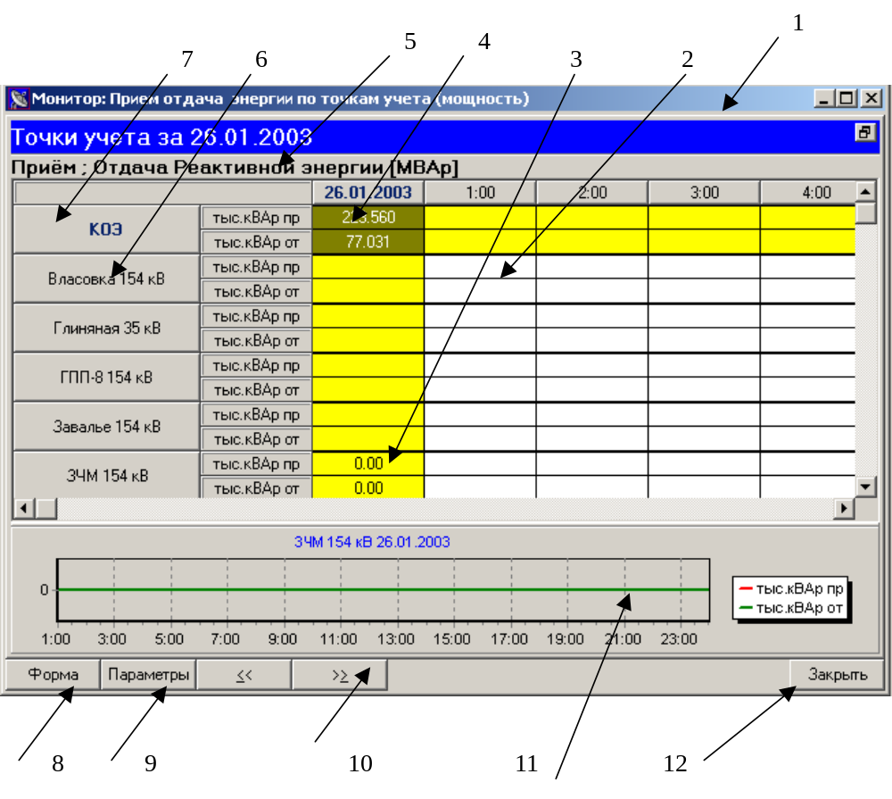

Рис. 3.4.10 Монитор
Где
1 – Заголовок формы монитора
2 – Строка сумм по отдельной группе (показаний по точке учета)
3 – Итоговая строка сумм показаний по подгруппам
4 – Итоговая сумма по группе
5 – Заголовок таблицы
6 - Название подгруппы (точки учета)
7 – Название группы
8 - Выбор формы для отображения на активной панели текущего монитора.
9 – Задание параметров активной формы
10 – Кнопки переключения между панелями
11 – График
12 – Закрыть монитор.
Наличие тех или иных из вышеперечисленных элементов определяется формой монитора.
При работе с панелью монитора используется всплывающее меню, вызываемое по нажатию правой клавиши мыши на поле значений таблицы.
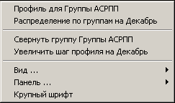

Рис. 3.4.11 Меню
Указанные в меню названия объектов определяются столбцом таблицы, на котором вы нажали правую кнопку мыши.

- Профиль для … - на графике будут отображены функции изменения измеряемого параметра для точки учета и группы;
- Распределение по группам на …- на графике будут отображены функции изменения измеряемого параметра для всех точек учета группы;
- Развернуть группу … - таблица и график будут отображать результаты для группы; в меню появится команда Свернуть группу … и вы сможете вернуться к первоначальному виду монитора;
- Уменьшить шаг профиля – позволяет уменьшить шаг по оси времени;
- Вид …– определяет элементы, которые будут отображены в мониторе; «галочка» задает отображаемый элемент;
- Панель … - позволяет панель или свернуть, или развернуть; панель, скрытая при применении меню Вид, можно восстановить здесь;
- Крупный шрифт – изменяется размер шрифта; операция одноразовая – повторное выполнение команды приведет к уменьшению шрифта.

Окно «Мониторы»
При запуске АСКУЭ на экране появляется окно «Мониторы» со списком мониторов следующего вида:

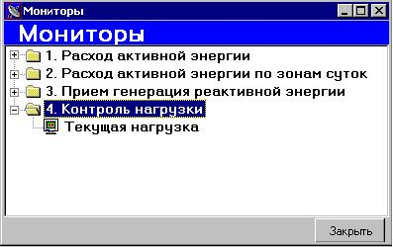
Рис. 3.4.12 Окно «Мониторы»

Оператору предоставляется возможность загрузить мониторы из имеющегося списка для получения оперативной информации.

Шаблоны форм монитора.
При выполнении задачи «Формы учета» редактора можно активизировать вкладку Шаблоны. Примеры мониторных форм, представленные в данном разделе.
Определены следующие шаблоны мониторных форм:

Учет энергии
Шаблоны форм этой категории условно можно разделить на следующие подгруппы:
- Прием, отдача, переток энергии.
  - Прием энергии (активной/реактивной).
- Прием Активной энергии
- Прием Активной энергии (ГН, Тех. профиль - мощность)
- Прием Реактивной энергии
- Прием Реактивной энергии (ГН, Тех. профиль - мощность)
  - Отдача энергии (активной/реактивной).
- Отдача Активной энергии
- Отдача Активной энергии (ГН, Тех. профиль - мощность)
- Отдача Реактивной энергии
- Отдача Реактивной энергии (ГН, Тех. профиль - мощность)
  - Переток энергии (активной/реактивной).
- Переток Активной энергии
- Переток Активной энергии (ГН, Тех. профиль - мощность)
- Переток Реактивной энергии
- Переток Реактивной энергии (ГН, Тех. профиль - мощность)
Пример формы созданной из этих шаблонов имеют следующий вид:
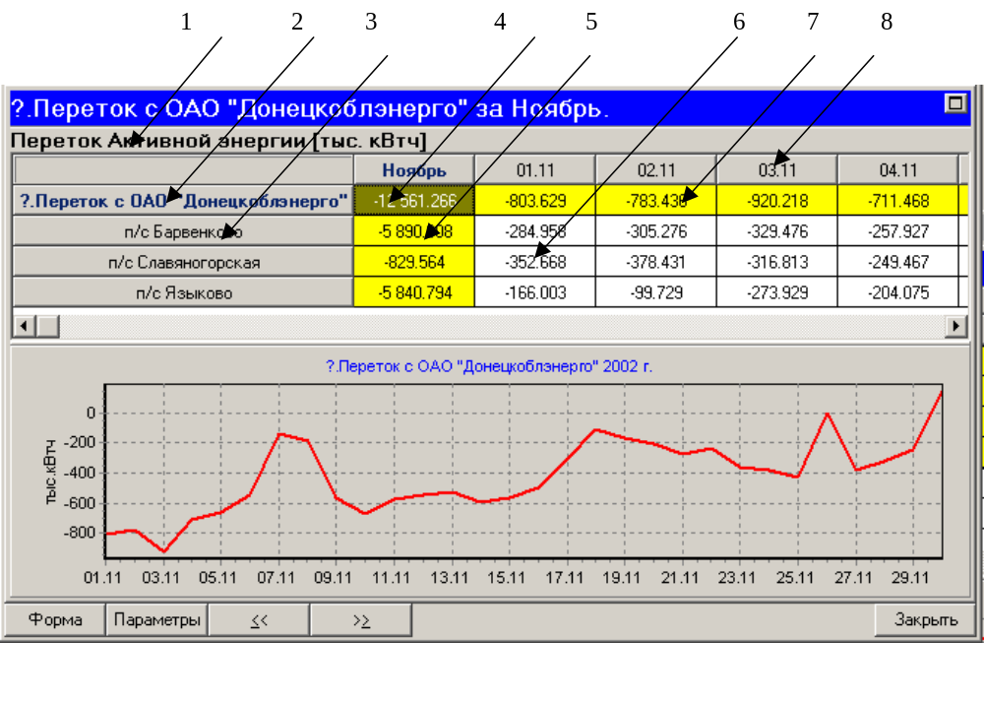
Рис. 3.4.13 Переток Активной энергии
Обозначения:
1 – Заголовок формы – в данном случае «Переток активной энергии» с указанием единиц измерения.
Принятые единицы измерения:
Активная энергия – тыс. кВтч
Реактивная энергия – тыс. кВАрч
Активная мощность – МВт
Реактивная мощность МВАр
2 – Название группы
3 – Название подгруппы
4 –Общий переток активной энергии по группе.
5 - Итоговое значение перетоков активной энергии за месяц по подгруппе.
6 – Переток активной энергии за день по подгруппе.
7 – Итоговое значение перетоков активной энергии за день по группе.
8 - Строка заголовка таблицы.
При нажатии правой кнопкой мышки по заголовку итогового столбца происходит декомпозиция по профилю на верхний уровень (в данном случае – получение данных за год), пример показан на рис. 3.4.14:
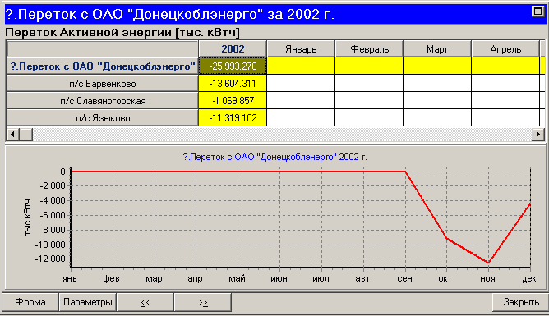
Рис. 3.4.14 Данные предыдущего уровня

При нажатии правой кнопкой мышки по заголовку любого столбца таблицы, кроме итогового, происходит декомпозиция по профилю на следующий уровень. Т.е. находясь на уровне «месяц» можно перейти к графику нагрузки (ГН) – информации за день, а далее – к техническому профилю, пример показан на рис. 3.4.15:

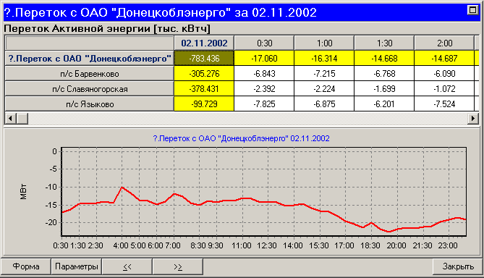
Рис. 3.4.15 График нагрузки

Информационное наполнение окна монитора зависит от выбранной формы.

- Прием/отдача энергии.
  - Прием/отдача энергии
- Прием/отдача Активной энергии
- Прием/отдача Активной энергии (ГН, Тех. профиль - мощность)
- Прием/отдача Реактивной энергии
- Прием/отдача Реактивной энергии (ГН, Тех. профиль - мощность)
  - Переток активной/реактивной энергии
- Переток Активной/Реактивной энергии (ГН, Тех. профиль - мощность)

Пример формы, созданной из этих шаблонов имеют следующий вид:

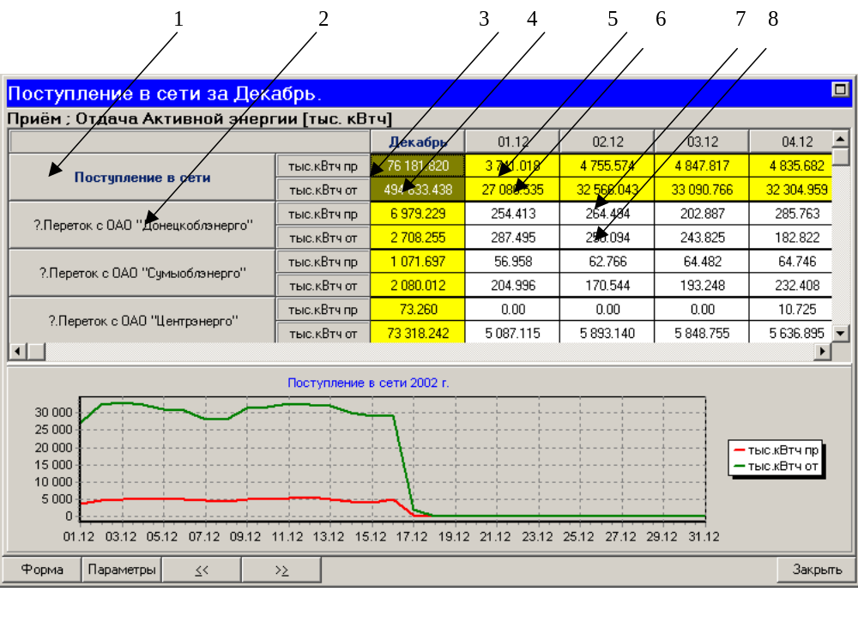Рис. 3.4.16 Прием/отдача Активной энергии

Обозначения:
1 – Название группы
2 – Название подгруппы
3 – Итоговое значение принятой активной энергии по группе за месяц.
4 - Итоговое значение отданной активной энергии по группе за месяц.
5 – Количество принятой энергии по группе за день.
6 – Количество отданной энергии по группе за день.
7 - Количество принятой энергии по подгруппе группе за день.
8 – Количество отданной энергии по подгруппе за день.
При нажатии правой кнопкой мышки по заголовку итогового столбца происходит декомпозиция по профилю на верхний уровень (в данном случае – получение данных за год), пример показан на рис. 3.4.17:

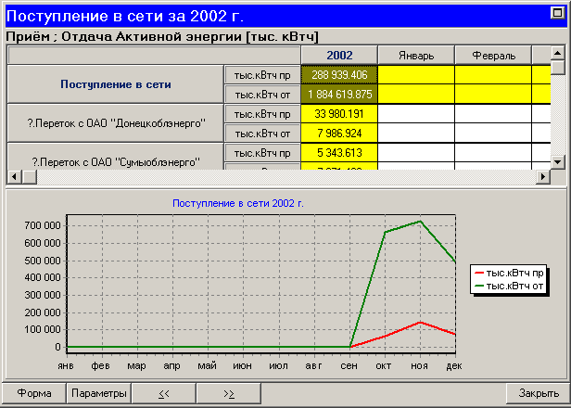
Рис. 3.4.17 Переход на предыдущий уровень

При нажатии правой кнопкой мышки по заголовку любого столбца таблицы, кроме итогового, происходит декомпозиция по профилю на следующий уровень. Т.е. находясь на уровне «месяц» можно перейти к графику нагрузки (ГН) – информации за день, а далее – к техническому профилю, пример показан на рис. 3.4.18:
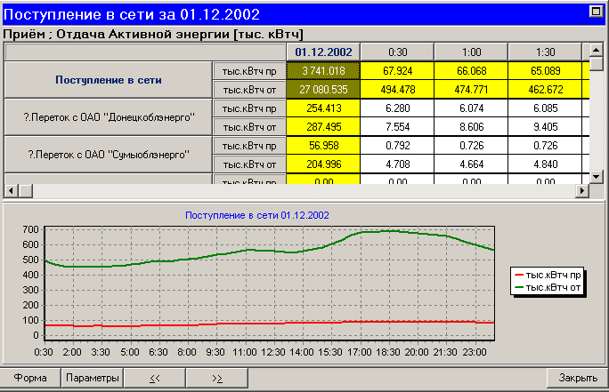
Рис. 3.4.18 Технический профиль

Информационное наполнение окна монитора зависит от выбранной формы.

- Прием активной энергии по декадам.
Пример формы созданной из этого шаблона имеет следующий вид:
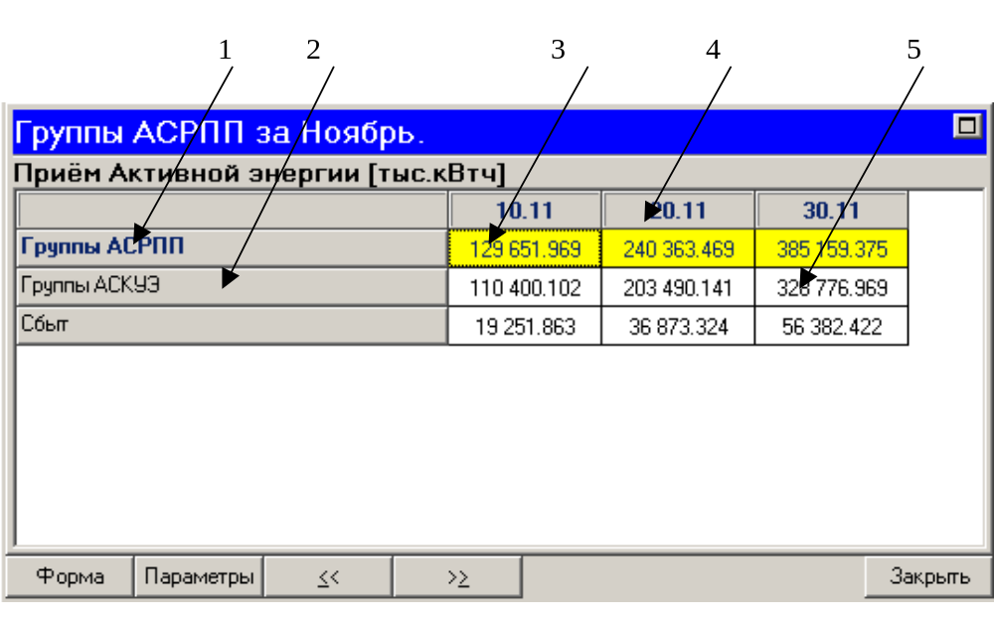
Рис. 3.4.19 Прием Активной энергии

Обозначения:
1 – Название группы
2 – Название подгруппы
3 – Итоговое значение принятой активной энергии по группе за декаду.
4 - Декада месяца.
5 – Количество принятой активной энергии по группе за декаду.
При нажатии правой кнопкой мышки по названию подгруппы осуществляется переход на следующий уровень иерархии групп учета, пример показан на рис. 3.4.20:

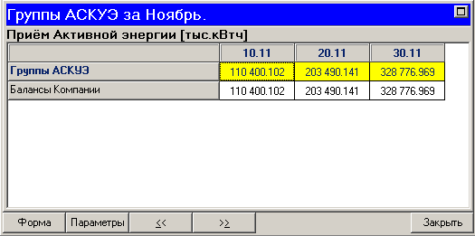
Рис. 3.4.20 Следующий уровень детализации

Учет энергии по тарифам
В этой группе собраны формы монитора, представляющие текущие и архивные показания по приему и отдаче активной и реактивной энергии по трем тарифным зонам (Пик, Полупик, Ночь) и общему значению энергии, пример показан на рис. 3.4.21.
Форму этой категории условно можно разделить на следующие группы:
- Прием/отдача энергии (по тарифам и общая)
  - Активная принятая общая и по тарифам
  - Активная отданная общая и по тарифам
  - Реактивная принятая общая и по тарифам
  - Реактивная отданная общая и по тарифам

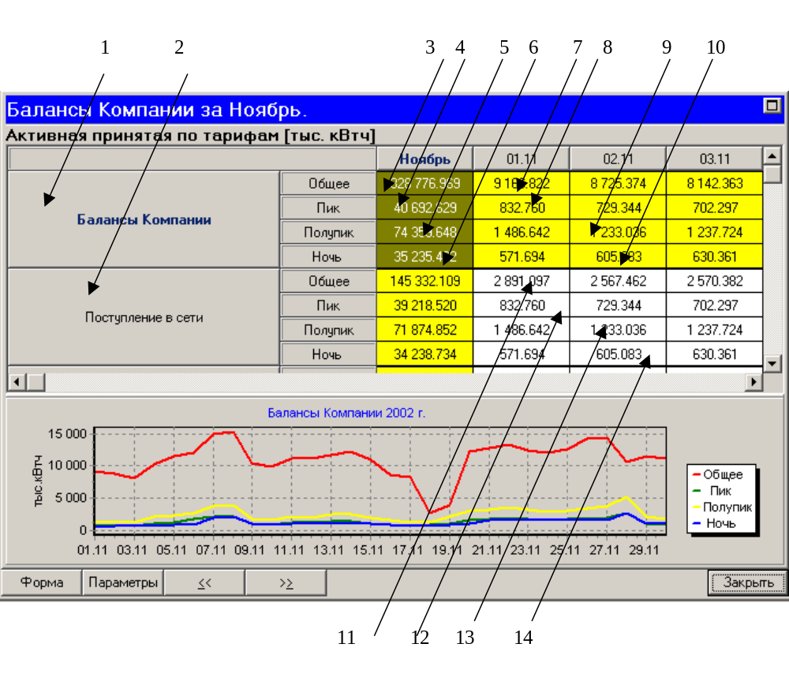
Рис. 3.4.21 Активная, принятая по тарифам
Обозначения:
1 – Название группы
2 – Название подгруппы
3 – Итоговое значение принятой активной энергии по группе за месяц.
4 - Итоговое значение принятой активной энергии по группе за месяц по зоне «Пик».
5 – Итоговое значение принятой активной энергии по группе за месяц по зоне «Полупик».
6 – Итоговое значение принятой активной энергии по группе за месяц по зоне «Ночь».
7 – Итоговое значение принятой активной энергии по группе за день.
8 - Итоговое значение принятой активной энергии по группе за день по зоне «Пик».
9 - Итоговое значение принятой активной энергии по группе за день по зоне «Полупик».
10 - Итоговое значение принятой активной энергии по группе за день по зоне «Ночь».
11 - Итоговое значение принятой активной энергии по подгруппе за день.
12 - Итоговое значение принятой активной энергии по подгруппе за день по зоне «Пик».
13 - Итоговое значение принятой активной энергии по подгруппе за день по зоне «Полупик».
14 - Итоговое значение принятой активной энергии попод группе за день по зоне «Ночь».

Информационное наполнение окна монитора зависит от выбранной формы.

Контроль нагрузки
Формы этой категории условно можно разделить на следующие группы:

- Текущая нагрузка
Эта форма предназначена для получения информации о значениях текущей нагрузки за год, месяц, сутки или час. Пример формы, созданной из этого шаблона, имеет вид:
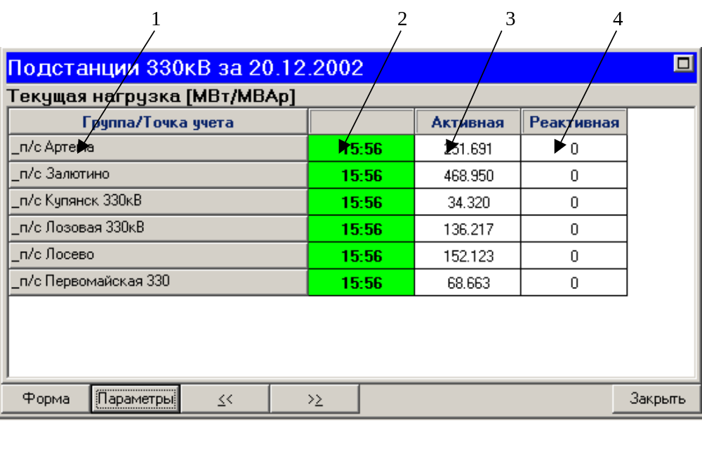
Рис. 3.4.22 Текущая нагрузка
Обозначения:
1 – Название группы/точки учета
2 – Время последнего получения данных из базы АСКУЭ.
3 – Текущее значение активной мощности.
4 – Текущее значение реактивной мощности.
Столбец со значениями времени получения данных из базы может быть подсвечен зеленым цветом (нормальный режим) или красным цветом (данные устарели):

- Контроль лимита активной мощности.
Пример формы предназначенной для контроля превышения лимитов по активной мощности определенными потребителями.
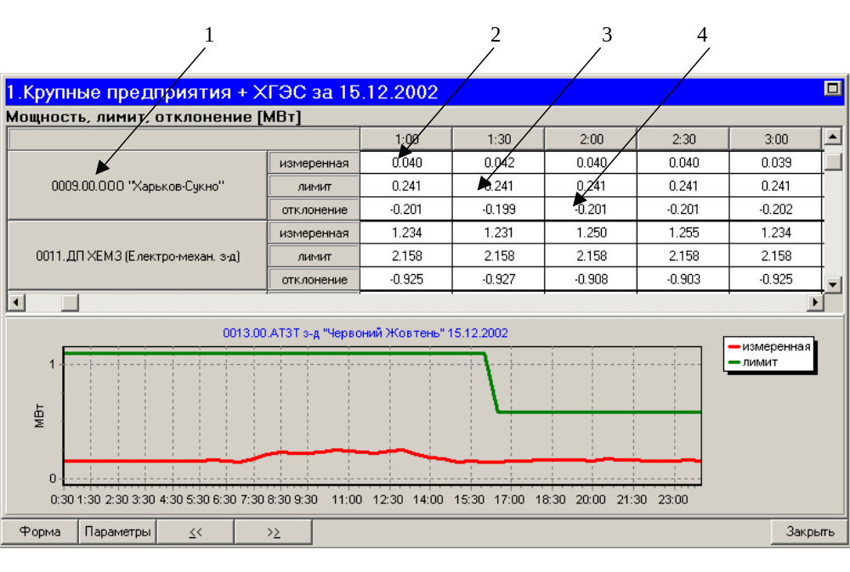
Рис. 3.4.23 Контроль лимита активной мощности

Обозначения:
1 – Название группы/точки учета.
2 – Измеренная мощность.
3 – Лимит мощности.
4 – Отклонение от лимита (разница между измеренной мощностью и лимитом).

- Контроль потребителей.
Данная форма предназначена для контроля превышения лимитов по активной и реактивной мощности, с возможностью просмотра значений за сутки и за час, пример показан на рис. 3.4.24:
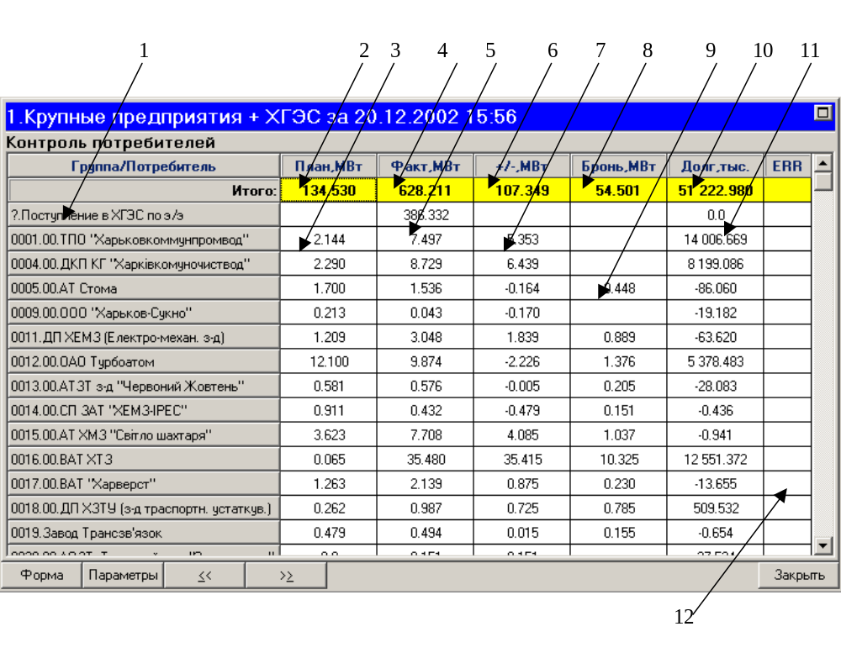
Рис. 3.4.24 Контроль потребителей

Обозначения:
1 – Название группы/потребителя.
2 – Итоговое значение плановой мощности.
3 – Значение плановой мощности по отдельной группе/потребителю, т.е. мощность, которую не должен превышать потребитель.
4 - Итоговое значение фактической мощности (фактического потребления предприятиями).
5 – Фактическое потребление энергии группой/потребителем.
6 – Разница между фактическим и плановым потре6лением по всем потребителям.
7 – Разница между фактическим и плановым потреблением по отдельному предприятию.
8 - Суммарная бронь по группам.
9 – Бронь группы/потребителя (значение мощности, которое необходимо предприятию для безаварийной работы).
10 - Итоговое значение долга по группам/потребителям.
11 - Долг группы/потребителя.
12 - Значение * в ячейке этого столбца означает, что данные по данной группе/потребителю устарели.
Пример устаревших данных, показан на рис. 3.4.25:
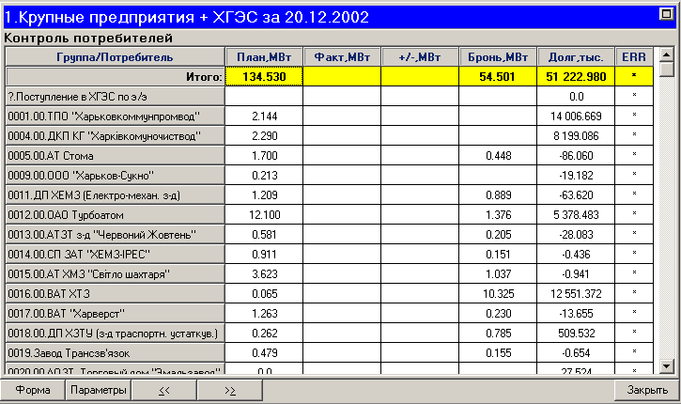

Рис. 3.4.25 Устаревшие данные

Если данные по потребителю устарели, данных в столбцах «Факт» и «+/-» не будет.
При нажатии левой кнопкой мышки по имени названию группы/потребителя или левой по одной из ячеек таблицы, на экране появится окно следующего вида:

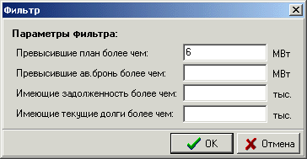

Рис. 3.4.26 Окно задания условий фильтрации

Оператор имеет возможность получить нужные данные, задав условия фильтрации:
  - «Превысившие план более чем» - получение списка потребителей, превысивших план на заданной количество МВт.
  - «Превысившие бронь более чем» - получение списка потребителей, превысивших бронь на заданное количество МВт (т.е. разность между фактическим потреблением и бронью для данного потребителя превышает введенное значение фильтрации).
  - «Имеющие задолженность более чем» - получение списка потребителей, задолженность которых превышает введенное значение.
  - «Имеющие текущие долги более чем» - получение списка потребителей, текущий долг которых больше заданного значения (текущий долг – этот долг с учетом графика реструктуризации по погашению задолженности).

На мониторе есть подсказка, по которой можно установить, каким образом были получены данные в базе см. рис 3.4.27.
В правом нижнем углу есть подсказка в виде буквы на цветном фоне:

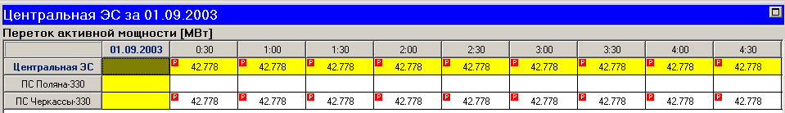

З, зелёный – замена счётчика, данные вводились при замене счётчика в ручную;
Р, красный - ручной ввод данных;
О, синий – данные от обводного выключателя;
«пусто» - автоматический съём данных.

Журналы
Формы этой категории условно можно разделить на следующие группы:

- Журнал действий оператора
В данном журнале отображается информация о действиях оператора по изменению данных в базе АСКУЭ. Отчет о произведенных действиях оператора представляется в виде таблицы:
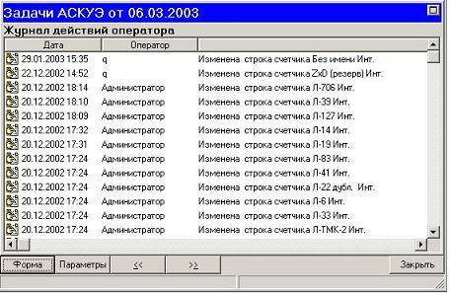

Рис. 3.4.27 Журнал действий оператора

Таблица содержит следующие столбцы:
  - Дата – дата и время внесения изменений в базу данных.
  - Оператор – имя пользователя АСКУЭ, производившего изменения.
  - Действие – описание действия по изменению базы данных АСКУЭ.
Для удобства работы оператора каждому действию назначена определенная иконка:
  - - ввод данных
  - - редактирование данных
  - - удаление данных
Вся информация в журнале работы оператора сортируется по дате (по убыванию).
При задании параметров формы на экране появится окно вида:

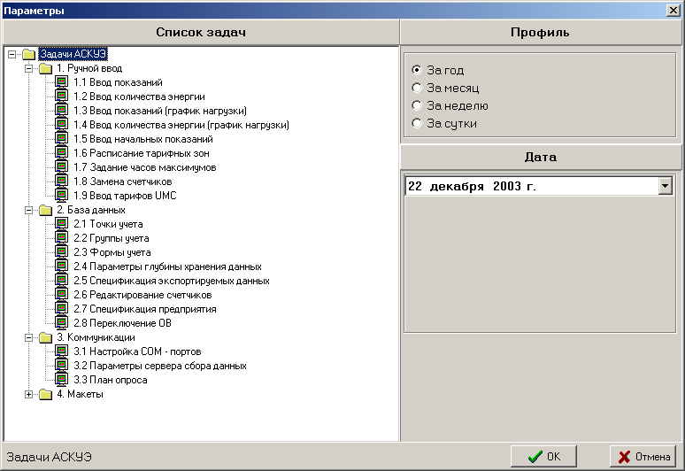

Рис. 3.4.28 Параметры формы

Параметрами данной формы являются:
  - список задач, по которым будет отображаться информация
  - профиль – год, месяц, неделя, сутки
  - дата.

- Журнал сообщений системы.
Журнал сообщений системы предназначен для отображения системных сообщений АСКУЭ об ошибках и предупреждениях системы, сообщения коммуникационного сервера, сообщения об изменениях конфигурации системы, сообщения сервера импорта данных и т.д. Отчет о сообщениях системы представляется в виде таблицы:
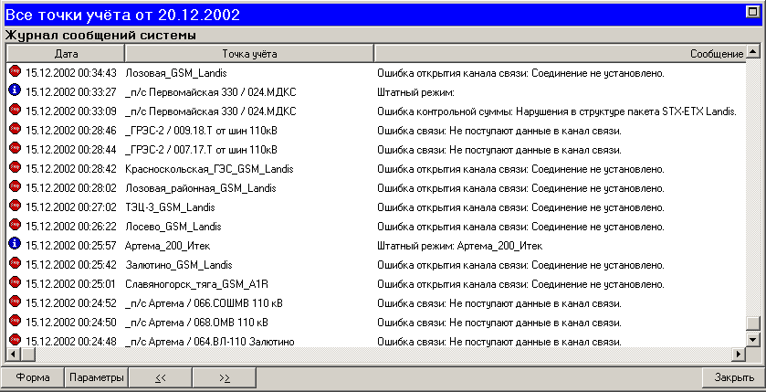

Рис. 3.4.29 Журнал сообщений системы

Таблица содержит следующие столбцы:
  - Дата – дата и время сообщения.
  - Точка учета – точка учета, к которой привязано сообщение.
  - Сообщение – текст самого сообщения.
Для удобства работы оператора каждому сообщению назначена определенная иконка:
  - - сообщение об ошибке системы
  - - предупреждение системы
  - - сообщение об изменении конфигурации системы.
  - - коррекция параметров в устройстве учета (например, коррекция даты и времени)
  - - сообщение информативного плана.
Вся информация в журнале сообщений системы сортируется по дате (по убыванию).
При задании параметров формы на экране появится окно вида:
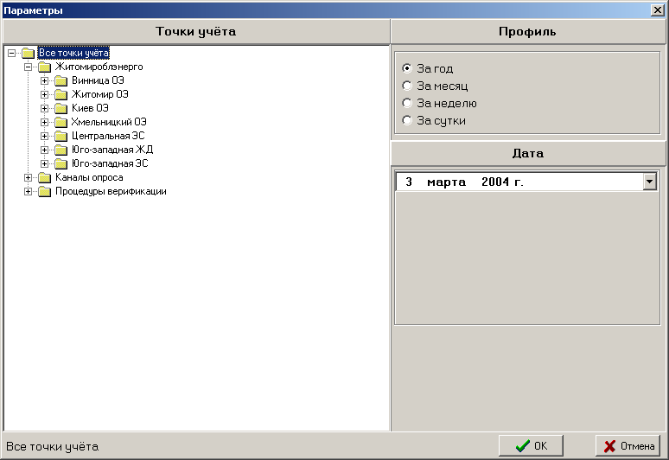
Рис. 3.4.30 Параметры формы

Параметрами данной формы являются:
  - список точек учета, по которым будет отображаться информация
  - профиль – год, месяц, неделя, сутки
  - дата, до которой будут отображаться сообщения.

При работе с журнала сообщений и журнала оператора используется всплывающее меню, вызываемое по нажатию правой клавиши мыши на поле журналов.

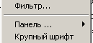
Указанные в меню названия объектов определяются нажатием правой или левой кнопками мыши.

- Фильтр – позволяет выбрать сообщения по заданному фильтру, окно задания параметров фильтра имеет следующий вид:
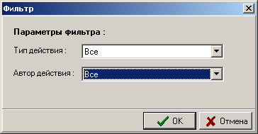

Параметра для задания фильтра выбираются из выпадающего окна.
- Панель … - позволяет панель или свернуть, или развернуть; панель, скрытая при применении меню Вид, можно восстановить здесь;
- Крупный шрифт – изменяется размер шрифта; операция одноразовая – повторное выполнение команды приведет к уменьшению шрифта.

Универсальные формы
При запуске универсальной отчетной формы типа «Форма отчета» или «Отчет PL SQL» активизируется экран следующего вида (рис. 3.4.31):

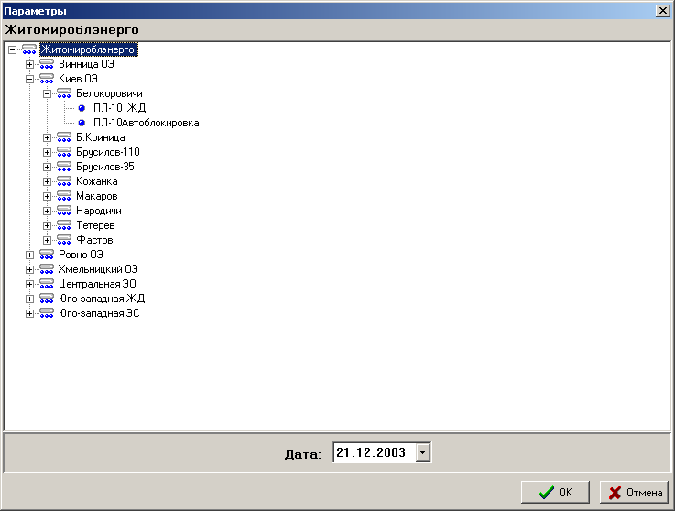
Рис. 3.4.31 Экран выполнения универсального отчета

Экран содержит:
- Панель с названием отчетной формы;
- Список групп учета и точек учета, для одной из которых формируется отчет;
- Панель с параметрами выполнения отчета. Количество параметров выполнения отчета определяется параметрами отчетной формы (см. задачу «Формы учета» данного руководства).
- Панель с функциональными кнопками. Ок – выполнение отчета с заданными параметрами, по окончании процесса формирования данных отчета активизируется экран просмотра данных отчета. Отмена – выбранный отче не выполняется.
Экран просмотра результатов выполнения отчета, представлен ниже (рис. 3.4.32):
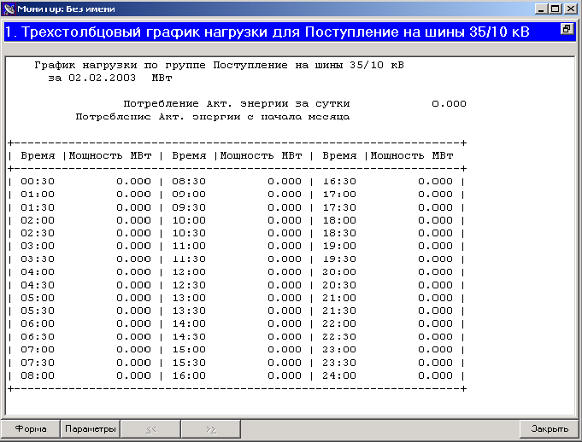

Рис. 3.4.32 Экран просмотра результатов выполненного отчета

Редактор

Окно редактора задач активизируется по нажатию пункта меню «Файл – Открыть редактор» или кнопки на информационной панели главного экрана приложения АСКУЭ. В окне редактора задачи, отмеченные пиктограммой , сгруппированы в разделы, отмеченные пиктограммой .
Для каждого пользователя системы АСКУЭ администратор в соответствии с должностными обязанностями данного работника определяет список задач, которые может выполнять данный пользователь.
Запуск задач осуществляется по двойному щелчку левой клавиши мыши или по нажатию Enter клавиатуры на наименовании задачи. Допускается открытие нескольких задач одновременно.

Раздел задач «Ручной ввод»

В разделе «Ручной ввод» находятся задачи по ручному вводу и редактированию показаний счетчиков и количества энергии по различным видам энергии. Кроме этого, в этом разделе находится задача по замене счетчиков, с установлением всех параметров счетчика и его начальных показаний.
К задачам ручным вводам относятся следующие задачи:
- Ввод показаний;
- Ввод количества энергии;
- Ввод показаний (график нагрузки);
- Ввод количества энергии (график нагрузки);
- Ввод начальных показаний;
- Расписание тарифных зон;
- Задание часов максимумов
- Замена счетчиков.
- Ввод тарифов UMC

Задача «Ввод показаний»
Задача «Ввод показаний» предназначена для ручного ввода показаний, снятых указанной датой для группы точек учета. И ввод показаний для точки учета по всем видам энергии, счетчики учета которой установлены на точке учета.

Перед запуском экрана задачи активизируется экран задания параметров контрольного съема показаний (рис. 3.5.1):

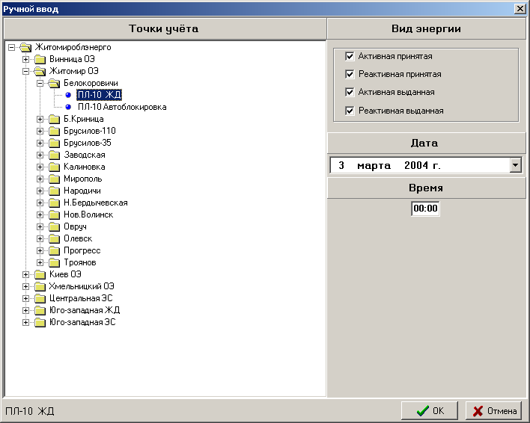
Рис. 3.5.1 Экран задания параметров для ввода показаний

Окно просмотра «Точки учета» содержит дерево точек учета , сгруппированное по группам точек учета. . Инверсное выделение названия точки учета показывает выбранную точку учета, где необходимо произвести ввод показания счетчика, учитывая заданный вид энергии. Инверсное выделение группы точек учета показывает, по какой группе будет производиться ввод показаний счетчиков, учитывающих заданный вид энергии, для каждой группы учёта.

На панели «Вид энергии» маркер «галочка» указывает виды энергии, ввод показаний счетчиков по учету которой можно произвести. Если реально к точке учета привязаны, например, только два счетчика, учитывающие активную принятую и активную выданную, то даже при задании всех видов энергии здесь, разложение по получасовому профилю будет осуществляться только по виду энергии активная принятая и активная выданная.
Поле ввода «Дата замены» предназначено для ввода даты съема показаний. Поле ввода представляет собой календарь, который активизируется по нажатию кнопки раскрытия списка.
Назначение кнопок:
Ок – активизация экрана ввода показаний.
Отмена – закрытие экрана задания параметров для ввода показаний контрольного съёма.

Основной экран задачи представлен ниже (рис. 3.5.2):
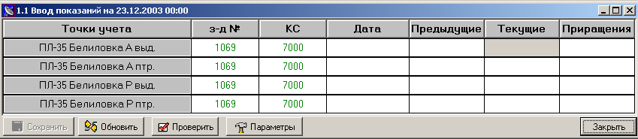
Рис. 3.5.2 Основной экран задачи «Ввод показаний»

В таблице содержатся следующая информация:
  - Точки учета - название точки учета и вид энергии
  - з-д № - заводской номер счетчика, учитывающего заданный вид энергии.
  - КС – расчетный коэффициент.
  - Дата – дата предыдущего съема показаний по указанному виду энергии.
  - Предыдущие – показания предыдущего съема по указанному виду энергии.
  - Текущие – текущие показания контрольного съема показаний на указанную дату по указанному виду энергии.
  - Приращение – расход энергии по показаниям счетчика (разница между текущим и предыдущим показанием умноженная на расчетный коэффициент). Вычисляется системой по нажатию кнопки Проверить. При отсутствии предыдущего показания приращение равно нулю.
Редактируемым является столбец «Текущие». Редактируемая ячейка столбца выделяется серым цветом. При двойном щелчке левой клавишей мыши по редактируемой ячейке активизируется маска вводимого значения, которая выглядит следующим образом: ____.__. Вид и количество символов в маске определяется разрядностью счетчика, учитывающего указанный вид энергии. Если разрядность не была задана, то вы можете вводить значение произвольной разрядности. Ввод других символов, кроме цифр, запрещен (предупреждение звуковым сигналом).

Назначение кнопок:
Сохранить - сохранение введенных данных. Операцию сохранения необходимо выполнять только после расчета приращений по введенным показаниям счетчиков (кнопка Проверить). Если приращения не рассчитаны, система выдаст сообщение:
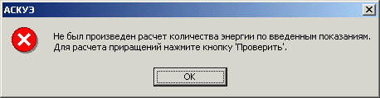

Проверить – расчет приращений по введенным показаниям. При расчете система проверяет вычисленную величину приращения и выделяет ячейки столбца «Приращение» различными цветами в зависимости от результата проверки:
- Если ячейка выделена красным цветом, то система выдаст сообщение:

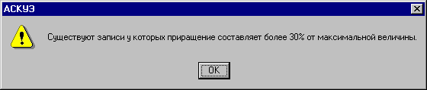

По нажатию «ОК» фокус переместится на ячейку столбца «Текущие» рядом с первой в списке ячейкой, выделенной красным цветом. Вы сможете изменить введенное значение.

Желтый цвет ячейки показывает переход через ноль по введенному показанию, при этом величина приращения не превышает 30% максимальной величины.
- Зеленым цветом система выделяет ячейки с нулевым расходом.

Пример экрана после ввода показаний и расчета приращений (рис. .3.5.3):
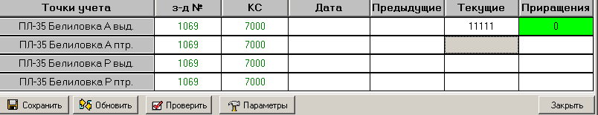
Рис. 3.5.3 Результаты расчета приращений

Параметры – активизация экрана задания параметров, для ввода контрольного съема показаний.
Обновить – возврат к сохраненному варианту данных.
Закрыть – закрытие экрана задачи и активизация экрана редактора задач АСКУЭ.

Задача «Ввод количества энергии»
Задача «Ввод количества энергии» предназначена для ручного ввода суточного расхода количества энергии по заданной точке учета или по группе точек учета на заданную дату по заданным видам энергии.
При запуске задачи активизируется экран задания параметров (рис. 3.5.4):
- Точка учета или группа точек учета, для которой выполняется ввод количества энергии;
- Вид или виды энергии, по которым осуществляется ввод суточного количества энергии;
- Дата ввода количества энергии.

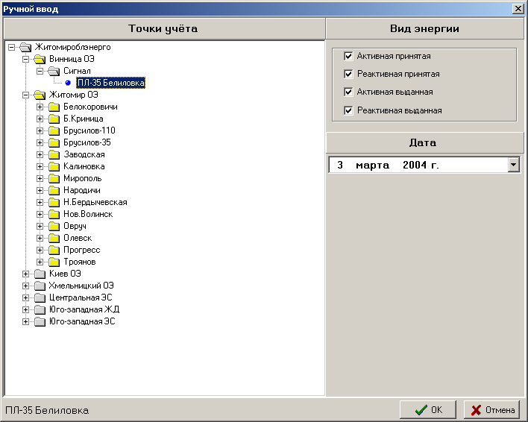Рис. 3.5.4 Экран задания параметров для ввода количества энергии

Окно просмотра «Точки учета» содержит дерево точек учета , сгруппированных по группам точек учета. . Инверсное выделение названия точки учета или группы точек учета показывает выбранную точку учета или группу точек учета, по которым, необходимо, произвести ввод суточного количества энергии.
На панели «Вид энергии» маркер «галочка» указывает виды энергии, по которым производится ввод количества энергии.
Поле ввода «Дата замены» представляет собой календарь, который активизируется по нажатию кнопки раскрытия списка. Календарь предназначен для указания даты ввода количества энергии.

Назначение кнопок:
Ок – активизация экрана задачи «Ввод количества энергии».
Отмена – закрытие экрана задачи и активизация экрана редактора задач АСКУЭ.

Экран задачи «Ввод количества энергии» представлен ниже (рис. 3.5.5):
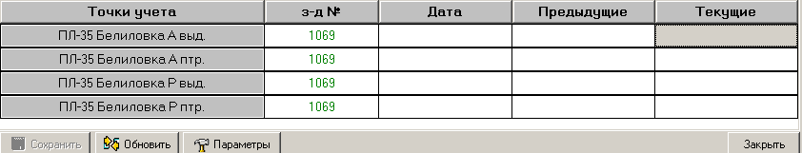
Рис. 3.5.5 Основной экран задачи «Ввод количества энергии»

Таблица содержит следующие данные:
  - Точки учета – название точки учета и наименование вида энергии.
  - з-д № - заводской номер счетчика, учитывающий указанный вид энергии.
  - Дата – дата ввода предыдущего количества энергии по указанному виду энергии.
  - Предыдущие – величина количества энергии предыдущего ввода.
  - Текущие – суточная величина количества энергии на заданную дату.

Ввод данных осуществляется в столбце таблицы «Текущие». Редактируемая ячейка выделяется серым цветом.

Назначение кнопок:
Сохранить – сохранение данных ввода.
Параметры – активизация экрана задания параметров, описанного выше.
Обновить – возврат к сохраненному варианту данных ввода.
Закрыть – закрытие экрана задачи и активизация экрана редактора задач АСКУЭ.

Задача «Ввод показаний (график нагрузки)»»
Задача «Ввод показаний (график нагрузки)» предназначена для ручного ввода показания на указанную дату и время по выбранной точке учета или группе точек учета по заданному виду энергии.
Данная задача может быть использована для ввода показаний по счетчикам, которые оборудованным автоматическим или автоматизированным съёмам данных для режимного дня, а также для ручной коррекции графика нагрузки.
При запуске задачи активизируется экран задания параметров (рис. 3.5.6):
- Точка учета или группа точек учета, для которой выполняется ввод показания;
- Вид или виды энергии, по счетчикам учета которых осуществляется ввод показаний;
- Дата ввода показаний;
- Время получасовки.
Рис. 3.5.6 Экран задания параметров для ввода показаний с разбивкой по профилю нагрузки
Окно просмотра «Точки учета» содержит дерево точек учета , сгруппированных по группам точек учета. . Инверсное выделение названия точки учета или группы точек учета показывает выбранную точку учета или группу точек учета, по которым, необходимо, произвести ввод показаний.
На панели «Вид энергии» маркер «галочка» указывает виды энергии, по счетчикам учета которых производится ввод показаний.
Поле ввода «Дата замены» представляет собой календарь, который активизируется по нажатию кнопки раскрытия списка. Календарь предназначен для указания даты ввода количества энергии.

Назначение кнопок:
Ок – активизация экрана задачи «Ввод показаний с разбивкой по профилю нагрузки».
Отмена – закрытие экрана задачи и активизация экрана редактора задач АСКУЭ.

Экран задачи «Ввод показаний (графика нагрузки)» представлен ниже (рис. 3.5.7):
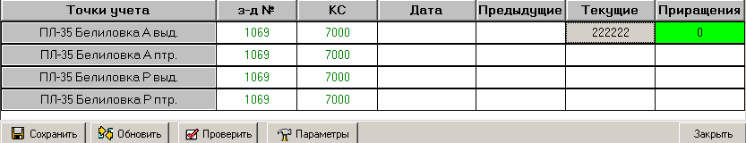
Рис. 3.5.7 Экран задачи «Ввод показаний (графика нагрузки)»

Таблица содержит следующие данные:
  - Точки учета – название точки учета и наименование вида энергии.
  - з-д № - заводской номер счетчика, учитывающий указанный вид энергии.
  - КС – расчетный коэффициент счетчика.
  - Дата – дата ввода предыдущего показания счетчика, учитывающего указанный вид энергии, и время получасовки, начиная с которой будет формироваться профиль нагрузки.
  - Предыдущие – предыдущие показания.
  - Текущие – текущие показания счетчика по заданному виду энергии.
  - Приращения – расход энергии по введенным показаниям (разница текущего и предыдущего показания умноженная на расчетный коэффициент). Вычисляется автоматически по нажатию кнопки Проверить.

Редактируемым является столбец «Текущие». Редактируемая ячейка столбца выделяется серым цветом. При двойном щелчке левой клавишей мыши по редактируемой ячейке активизируется маска вводимого значения, которая выглядит следующим образом: ____.__. Вид и количество символов в маске определяется разрядностью счетчика, учитывающего указанный вид энергии Если разрядность не была задана, то вы можете вводить значение произвольной разрядности. Ввод других символов, кроме цифр, запрещен (предупреждение звуковым сигналом).

Назначение кнопок:
Сохранить - сохранение введенных данных. Операцию сохранения необходимо выполнять только после расчета приращений по введенным показаниям счетчиков (кнопка Проверить). Если приращения не рассчитаны, система выдаст сообщение:

Проверить – расчет приращений по введенным показаниям. При расчете система проверяет вычисленную величину приращения и выделяет ячейки столбца «Приращение» различными цветами в зависимости от результата проверки:
- Если ячейка выделена красным цветом, то система выдаст сообщение:

По нажатию «ОК» фокус переместится на ячейку столбца «Текущие» рядом с первой в списке ячейкой, выделенной красным цветом. Вы сможете изменить введенное значение.

Желтый цвет ячейки показывает переход через ноль по введенному показанию, при этом величина приращения не превышает 30% максимальной величины.
- Зеленым цветом система выделяет ячейки с нулевым расходом.

Параметры – активизация экрана задания параметров ввода, контрольного съема показаний, описанного выше в данном разделе.
Обновить – возврат к сохраненному варианту данных.
Закрыть – закрытие экрана задачи и активизация экрана списка задач.

Задача «Ввод количества энергии (график нагрузки)»

Задача «Ввод количества энергии (график нагрузки)» предназначена для ручного ввода количества энергии на указанную дату и время по выбранной точке учета или группе точек учета по заданному виду энергии.
Данная задача может быть использована для ввода количества энергии по счетчикам, которые не оборудованным автоматическим или автоматизированным съёмам данных для режимного дня, а также для ручной коррекции графика нагрузки.
При запуске задачи активизируется экран задания параметров (рис. 3.5.8):
- Точка учета или группа точек учета, для которой выполняется ввод количества энергии;
- Вид или виды энергии, по которым осуществляется ввод количества энергии по получасовому профилю;
- Дата ввода количества энергии;
- Время получасовки, за которую необходимо ввести количество энергии.

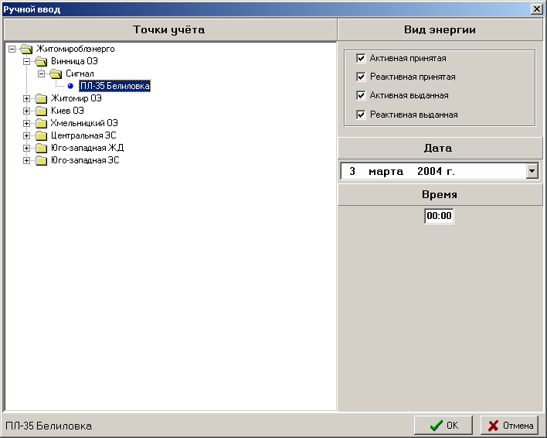
Рис. 3.5.8 Экран задания параметров для ввода количества энергии (график нагрузки)

Окно просмотра «Точки учета» содержит дерево точек учета , сгруппированных по группам точек учета. . Инверсное выделение названия точки учета показывает выбранную точку учета, где необходимо произвести ввод количества энергии по получасовому профилю. Инверсное выделение группы точек учета показывает, по какой группе будет производиться ввод количества энергии по видам энергии на каждой точке учета группы.
На панели «Вид энергии» маркер «галочка» указывает виды энергии, по которым можно произвести разложение по получасовому профилю. Если реально к точке учета привязаны, например, только два счетчика, учитывающие активную принятую и активную выданную, то даже при задании всех видов энергии здесь, разложение по получасовому профилю будет осуществляться только по виду энергии активная принятая и активная выданная.
Поле ввода «Дата замены» представляет собой календарь, который активизируется по нажатию кнопки раскрытия списка. Календарь предназначен для указания даты ввода количества энергии.

Параметр «Время» задается для группы точек учета. Значение параметра указывает на получасовку ввод количества энергии по которой необходимо выполнить.
Назначение кнопок:
Ок – если задана точка учета, то формирование профиля получасовок за заданную дату по указанным видам энергии. Если задана группа точек учета, то формирование профиля по точкам учета заданной группы точек учета и видам энергии, и активизация экрана ввода количества энергии.
Отмена – закрытие экрана задания параметров для ввода количества энергии.

Экран ввода количества энергии с разложением по получасовому профилю для заданной точки учета представлен ниже (рис. 3.5.9):
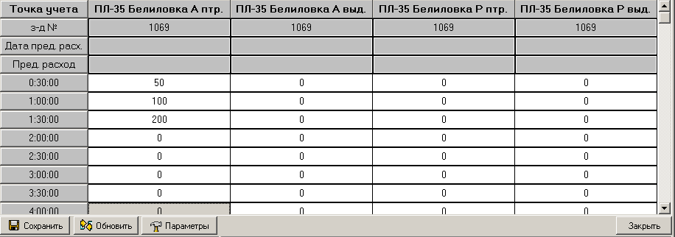
Рис. 3.5.9 Основной экран задачи «Ввод количества энергии (график нагрузки )»

В заголовке таблицы находится следующая информация:
  - название точки учета;
  - вид энергии;
  - номер счетчика, учитывающего данный вид энергии;
  - дату ввода предыдущего расхода;
  - величину расхода на указанную дату предыдущего ввода.
Ввод количества энергии осуществляется по каждой получасовке и по каждому виду энергии. Значение количества энергии должно быть числовым и неотрицательным.
Экран ввода количества энергии с разложением по точкам учета группы точек учета и видам энергии для ввода количества энергии по заданной получасовке представлен ниже (рис. 3.5.10):
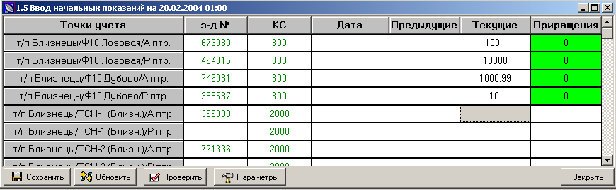
Рис. 3.5.10 Экран ввода количества энергии с разложением по точкам учета группы точек учета и видам энергии

Таблица содержит следующую информацию:
  - название точки учета;
  - вид энергии;
  - номер счетчика, учитывающего данный вид энергии;
  - дату ввода предыдущего расхода;
  - величину расхода на указанную дату предыдущего ввода.
Ввод количества энергии осуществляется в столбце «Текущие» по каждой точке учета и по каждому виду энергии. Значение количества энергии должно быть числовым и неотрицательным.

Назначение кнопок:
Сохранить – сохранение данных ввода.
Параметры – активизация экрана задания параметров ввода, контрольного съема показаний, описанного выше в данном разделе.
Обновить – возврат к сохраненному варианту данных ввода.
Закрыть – закрытие экрана задачи «Ввод количества энергии (получасовки)».

Задача «Ввод начальных показаний »
Задача «Ввод начальных показаний » предназначена для ручного ввода показания на указанную дату по выбранной точке учета или группе точек учета по заданному виду энергии. Эти показания будут использовать при расчете показаний на любую дату по графику нагрузки, в том случае, если система не имеет технической возможности снимать показания с прибора учета в автоматическом или автоматизированном режиме. Например, если счетчики опрашиваются через устройство сбора данных типа ИТЕК-210, Fag-12 L&G, RTU ABB Alpha и.т.д.
При запуске задачи активизируется экран задания параметров (рис. 3.5.11):
- Точка учета или группа точек учета, для которой выполняется ввод показания;
- Вид или виды энергии, по счетчикам учета которых осуществляется ввод показаний;
- Дата ввода показаний;
- Время получасовки.
Рис. 3.5.11 Экран задания параметров для ввода показаний

Окно просмотра «Точки учета» содержит дерево точек учета , сгруппированных по группам точек учета. . Инверсное выделение названия точки учета или группы точек учета показывает выбранную точку учета или группу точек учета, по которым, необходимо, произвести ввод показаний.
На панели «Вид энергии» маркер «галочка» указывает виды энергии, по счетчикам учета которых производится ввод показаний.
На панели «Вид энергии» маркер «галочка» указывает виды энергии, по счетчикам учета которых производится ввод показаний.
Поле ввода «Дата замены» представляет собой календарь, который активизируется по нажатию кнопки раскрытия списка, и предназначен для указания даты ввода показаний.
Параметр «Время» задается для точки учета. Значение параметра указывает на получасовку, показание которой необходимо ввести.
Назначение кнопок:
Ок – активизация экрана задачи.
Отмена – закрытие экрана задачи и активизация экрана редактора задач АСКУЭ.
Экран задачи «Ввод начальных показаний представлен ниже (рис. 3.5.12):
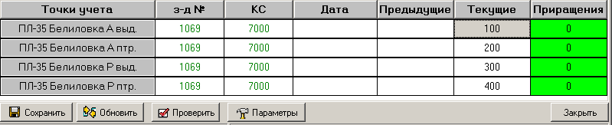
Рис. 3.5.12 Экран задачи «Ввод начальных показаний»
Таблица содержит следующие данные:
  - Точки учета – название точки учета и наименование вида энергии.
  - з-д № - заводской номер счетчика, учитывающий указанный вид энергии.
  - ++КС – расчетный коэффициент счетчика.
  - Дата – дата ввода предыдущего показания счетчика, учитывающего указанный вид энергии, и время получасовки, начиная с которой будет формироваться профиль нагрузки.
  - Предыдущие – предыдущие показания.
  - Текущие – текущие показания счетчика по заданному виду энергии.
  - Приращения – расход энергии по введенным показаниям (разница текущего и предыдущего показания умноженная на расчетный коэффициент). Вычисляется автоматически по нажатию кнопки Проверить.
Редактируемым является столбец «Текущие». Редактируемая ячейка столбца выделяется серым цветом. При двойном щелчке левой клавишей мыши по редактируемой ячейке активизируется маска вводимого значения, которая выглядит следующим образом: ____.__. Вид и количество символов в маске определяется разрядностью счетчика, учитывающего указанный вид энергии. Если разрядность не была задана, то вы можете вводить значение произвольной разрядности. Ввод других символов, кроме цифр, запрещен (предупреждение звуковым сигналом).
Назначение кнопок:
Сохранить - сохранение введенных данных. Операцию сохранения необходимо выполнять только после расчета приращений по введенным показаниям счетчиков (кнопка Проверить). Если приращения не рассчитаны, система выдаст сообщение:
Проверить – расчет приращений по введенным показаниям. При расчете система проверяет вычисленную величину приращения и выделяет ячейки столбца «Приращение» различными цве
ами в зависимости от результата проверки:
Если ячейка выделена красным цветом, то система выдаст сообщение:
По нажатию «ОК» фокус переместится на ячейку столбца «Текущие» рядом с первой в списке ячейкой, выделенной красным цветом. Вы сможете изменить введенное значение.

Желтый цвет ячейки показывает переход через ноль по введенному показанию, при этом величина приращения не превышает 30% максимальной величины.
- Зеленым цветом система выделяет ячейки с нулевым расходом.
Параметры – активизация экран задания параметров для ввода контрольного съема показаний, описан выше в данном разделе.
Обновит – возврат к сохраненному варианту данных.
Закрыть – закрытие экрана задачи и активизация экрана списка задач.

Задача «Расписание тарифных зон»
Задача «Расписание тарифных зон» предназначена для ввода тарифных зон суток.
Экран задачи представлен ниже (рис. 3.5.13):
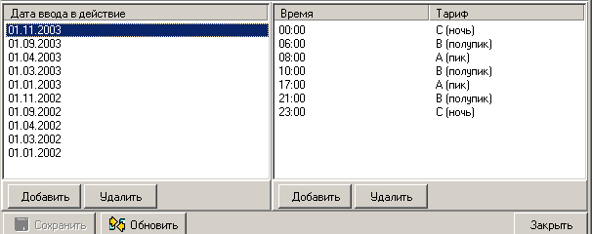
Рис. 3.5.13 Основной экран задачи «Расписание тарифных зон»

Экран задачи разделен на три части:
- Панель для ввода даты ввода в действие новой тарификационной зоны;
- Панель для ввода расписания по тарификационным зонам;
- Панель с функциональными кнопками.
Список дат ввода в действие расписания тарифных зон суток отсортирован по возрастанию. Действующим расписанием тарифных зон является расписание, дата ввода в действие которого наибольшая.
По нажатию левой клавиши мыши по строке списка дат активизируется режим редактирования даты ввода, расписания тарифных зон.
По нажатию кнопки Добавить в области панели ввода/редактирования даты ввода в действие расписания тарифных зон в список дат добавляется новая строка, в которой проставлена текущая дата.
По нажатию кнопки Удалить выполняется удаление расписание тарифных зон от даты, на которую указывает курсор записи. Система удаляет данные после подтверждения операции пользователем.
Расписание тарифных зон описывается парой параметров время в формате ЧЧ.ММ, начиная с которого действует тариф по заданной зоне, и название зоны.
Для того чтобы сформировать расписание тарифных зон необходимо нажать кнопку Добавить в области панели для ввода/редактирования расписания по тарифным зонам. По нажатию кнопки в расписание добавляется строка:

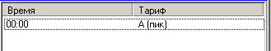
По нажатию левой клавишей мыши по строке расписания активизируется режим редактирования параметров строки расписания:

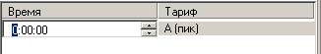
В поле Время введите время, начиная с которого будет действовать тариф по заданной зоне, а в поле Тариф введите наименование зоны (значение ячейки Тариф выбирается из списка).
Указанное время второй строки расписания показывает, что с данного часа начинает действовать тариф другой зоны.
В законченном виде расписание тарифных зон выглядит следующим образом:

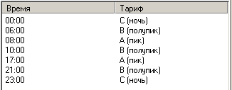

По нажатию кнопки Удалить на панели ввода/редактирования расписания тарифных зон удаляется текущая строка расписания после подтверждения выполнения данной операции.

Назначение кнопок:
Сохранить – сохранение измененных данных.
Обновить – возврат к сохраненному варианту данных.
Закрыть – закрытие экрана задачи и активизация экрана редактора задач АСКУЭ.

Задача «Задание часов максимумов»

Задача «Задание часов максимумов» предназначена для ввода интервала времени утреннего и вечернего часов-пик (часов максимумов) и даты ввода их в действие.
Экран задачи представлен ниже (рис. 3.5.14).
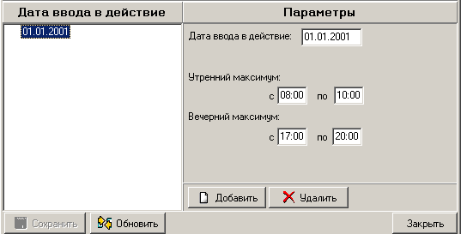
Рис. 3.5.14 Основной экран задачи «Задание часов максимумов»

Экран задачи разделен на три части:
- Список дат ввода в действие часов-максимумов;
- Панель редактирования параметров для расписания часов-максимумов;
- Панель с функциональными кнопками.

Список дат ввода в действие часов-максимумов отсортирован по возрастанию. Действующим расписанием часов-максимумов считается то, дата ввода в действие которого наибольшая.
По нажатию кнопки Добавить в области панели ввода/редактирования даты ввода в действие расписания часов-максимумов в список дат добавляется новая строка, в которой проставлена текущая дата.
По нажатию кнопки Удалить выполняется удаление расписания часов-максимумов от даты, на которую указывает курсор записи. Система удаляет данные после подтверждения операции удаления пользователем.
Расписание часов-максимумов описывается следующим набором параметров:
- Дата ввода в действие;
- Утренний максимум – интервал времени утреннего часа-пик, задается парой параметров: «время с» и «время по» в формате ЧЧ:ММ;
- Вечерний максимум – интервал времени вечернего часа-пик, задается парой параметров: «время с» и «время по» в формате ЧЧ:ММ.

Назначение кнопок:
Сохранить – сохранение измененных данных.
Обновить – возврат к сохраненному варианту данных.
Закрыть – закрытие экрана задачи и активизация экрана редактора задач АСКУЭ.

Задача «Замена счетчиков»

Задача «Замена счетчиков» предназначена для проведения в БД замены счетчика заданной датой на заданной точке учета.
Перед запуском задачи «Замена счетчиков» активизируется экран задания параметров замены: точки учета и даты замены (рис. 3.5.15):
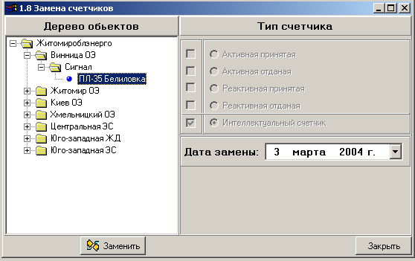
Рис. 3.5.15 Экран задания параметров для замены счетчика
Окно просмотра «Дерево объектов», содержит дерево точек учета , сгруппированных по группам учета. . Инверсное выделение названия точки учета показывает выбранную точку учета, где необходимо заменить счетчик.
На панели «Тип счетчика» маркер «галочка» указывает на виды энергии, по учету которых на данной точке учета установлены счетчики. Маркер «точка» указывает на вид энергии счетчика, учитывающий которую должен быть заменен.
Поле ввода «Дата замены» представляет собой календарь, который активизируется по нажатию кнопки раскрытия списка.
Назначение кнопок:
Заменить – кнопка заменить предназначена для задания атрибутов нового счетчика и проведения замены счетчика указанной датой на выбранной точке учета. Нельзя провести замену, если:
- установленный на указанной точке учета счетчик не имеет заводского номера;
- по данному счетчику введено показание датой больше, чем указанная дата замены;
Закрыть – закрыть экран «Замена счетчиков».

По нажатию кнопки Заменить активизируется экран задания атрибутов нового счетчика (рис. 3.5.16):
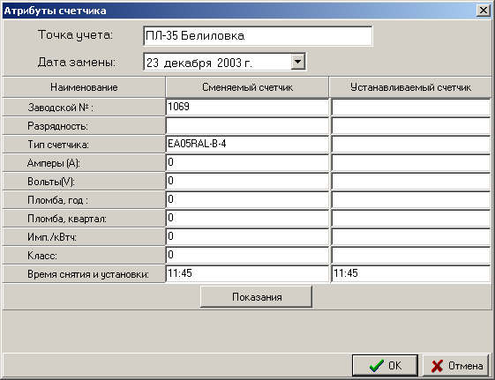
Рис. 3.5.16 Экран задания атрибутов устанавливаемого счетчика

Экран содержит такие функциональные панели:
- верхняя панель содержит названий точки учета, где проводится замена, и дату замены;
- панель с атрибутами установленного счетчика;
- панель с атрибутами устанавливаемого счетчика.
- Панель с кнопкой Показания.
- панель с функциональными кнопками.
Новый счетчик определяется следующими параметрами:
  - Заводской номер счетчика обязательный для ввода параметр. Значением поля является строка.
  - Разрядность счетчика задается в формате «9999.999». Обязательный параметр.
  - Тип счетчика.
  - Амперы (А) – допустимое значение силы тока, на которую рассчитан счетчик. Значением поля является число.
  - Вольты (V) – допустимое значение напряжения тока, на которое рассчитан счетчик. Значением поля является число.
  - Пломба, год – год установки пломбы.
  - Пломба, квартал – квартал установки пломбы.
  - Имп./кВтч- количество импульсов на Квтч.
  - Класс точности счетчика указанного типа.
  - Время снятия и установки счетчика – по умолчанию, система проставляет автоматически время активизации экрана задания параметров, устанавливаемого счетчика.
  - Показание. Необходимо зафиксировать показание на панели «Сменяемый счетчик», с которым заменяемый счетчик снят, и показание на панели «Устанавливаемый счетчик», с которым новый счетчик установлен.
  - Значение поля Добавленное количество энергии позволяет задать расход энергии по старому счетчику, за период его бездействия.

Если выполняется замена интеллектуального счетчика, на экране визуализируется кнопка Показания. По нажатию кнопки активизируется экран ввода показаний и значений добавленного количества энергии для интеллектуального счетчика по всем видам энергии по тарифным зонам, согласно действующему тарифу.
По нажатию кнопки Ок экрана «Атрибуты счетчика» выполняется замена счетчика с заданными параметрами замены, активизируется экран «Замена счетчиков». По нажатию кнопки Отмена замена не выполняется, активизируется экран «Замена счетчиков».

Задача «Ввод тарифов UMC»

Задача предназначена для ввода тарифов за услуги оператора мобильной связи.
Экран задачи представлен ниже (рис. 3.5.17):
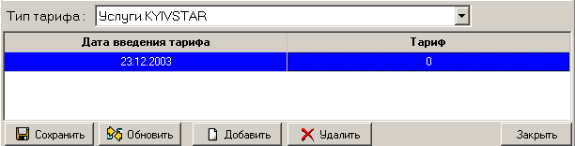
Рис. 3.5.17 Экран задания параметров ввода тарифов UMC
Для введения нового тарифа необходимо нажать кнопку Добавить. В поле дата введения тарифа вводится дата в формате “ДД.ММ.ГГГГ” – начиная с которой действует новый тариф. В поле тариф вводится величина тарифа в грн.
По нажатию кнопки Удалить выполняется удаление выбранной строки.

Назначение кнопок:
Сохранить – сохранение измененных данных.
Обновить – обновление содержимого экрана.
Закрыть – закрытие экрана задачи и активизация экрана редактора задач АСКУЭ.

Раздел задач «База данных»

Задача «Точки учета»

Задача «Точки учета» предназначена для просмотра и редактирования атрибутов для групп точек учета и точек учета. Ввод групп точек учета и точек учета осуществляется в приложении «Автоматизированная система расчета с промышленными потребителями (АСРПП)».
Экран задачи представлен ниже (рис. 3.5.18):

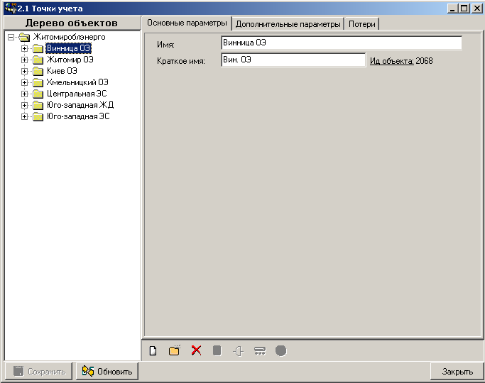
Рис. 3.5.18 Основной экран задачи «Точки учета»

Экран содержит следующие панели:
- Панель «Дерево объектов» содержит список групп точек учета и точек учета;
- Панель «Основные параметры» содержит поля ввода атрибутов точки учета или группы точек учета. Содержимое панели определяется выбранным объектом в дереве объектов.
- Панель «Дополнительные параметры» содержит поля для ввода дополнительных параметров для расчёта энергии по точке учёта при отсутствии счётчика.
- Панель «Потери» содержит поля для задания параметров расчета потерь энергии, для заданной точки учета.
- Панель с функциональными кнопками.
- Панель с основными кнопками.

Группа точек учета отмечена в дереве объектов пиктограммой , описывается следующими атрибутами:
Имя – наименование группы учета.
Краткое имя – краткое наименование группы учета.
Ид. Объекта – идентификатор объекта
Точка учета описывается следующим комплексом атрибутов, представлена на экране задачи ниже (рис. 3.5.19):
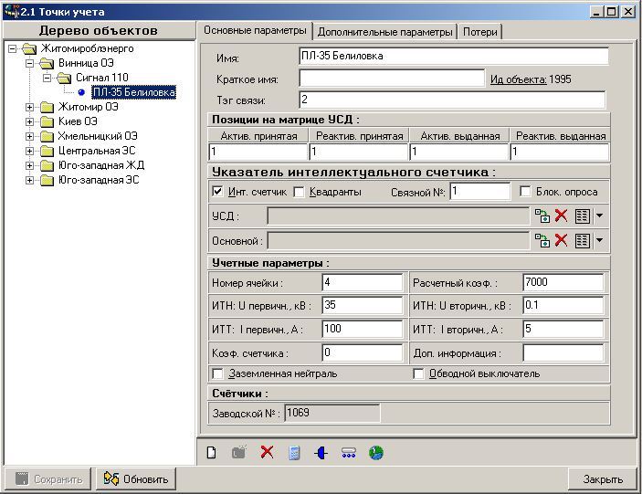
Рис. 3.5.19 Вкладка «Основные параметры» задачи «Точки учета»

Точка учета в дереве объектов отмечена пиктограммой и описывается следующими параметрами:
Имя – наименование группы учета.
Краткое имя – краткое наименование группы учета.
Ид. Объекта – идентификатор объекта
Тэг связи – параметр опроса, используется в задаче «План опроса».
Параметры матрицы УСД (устройство сбора данных) Актив. принятая, Реактив. принятая, Актив. выданная, Реактив. выданная определяют номера каналов ИТЭК, если счетчик по каждому виду энергии подключен к ИТЭК.
Инт. счётчик – признак интеллектуального счётчика.
Квадрант – признак расчёта по квадрантам
Блок. опроса – признак блокировки опроса
Связной номер - связной номер электронного счетчика или номер канала подключения счетчика к УСД КМ. Если значение поля равно нулю, опрос указанного счетчика не производится.
УСД – Устройство сбора данных для текущей течки.
– позволяет для выделенной точки определить точку УСД из перечня всех точек, только для интеллектуальных счётчиков.
– позволяет для выделенной точки удалить точку УСД.
- – открывает перечень точек, для которых текущая является УСД.
Основной – Если присоединение имеет дублирующий счётчик, то их можно увязывать между собой.
– позволяет для выделенной точки определить основную точку из перечня всех точек.
– позволяет для выделенной точки удалить признак дублирующего счётчика.
– открывает перечень дублирующих точек, для текущей точки.

Учетными параметрами счётчика являются следующие параметры:
Номер ячейки – ячейка установки счётчика;
Расчетный коэф. - расчетный коэффициент счётчика;
Заземленная нейтраль – опция определяет схему подключения счетчика;
Обводной выключатель – опция определяет тип точки учета. Если опция задана, то точка учета является обводным выключателем;
Заводской № – заводской номер счётчика.

Назначение функциональных кнопок:

 Создать новую точку – добавление новой точки учета в текущей позиции дерева объектов. Если курсор указывает на группу учета, то новая точка учета добавляется в данную группу. Если курсор указывает на точку учета, то новая точка учета добавляется в группу учета, к которой относится текущая активная точка учета.
 Вставить группу – добавление новой группы учета в текущей позиции дерева объектов. Если курсор указывает на группу учета, то новая группа учета добавляется в группу учета, в которую входит активная группа учета. Если курсор указывает на точку учета, то новая точка учета добавляется в группу учета, к которой относится текущая активная точка учета.
Удалить текущий элемент – удаление указанного объекта дерева объектов. Операция выполняется после подтверждения выполнения операции пользователем.
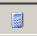 Счётчики - по нажатию кнопки для данной точки учёта вызывается окно «Счётчики присоединения» где представлена информация о счетчиках, привязанных к данной точке учета.
По нажатию кнопки активизируется экран следующего вида (рис. 3.5.20):

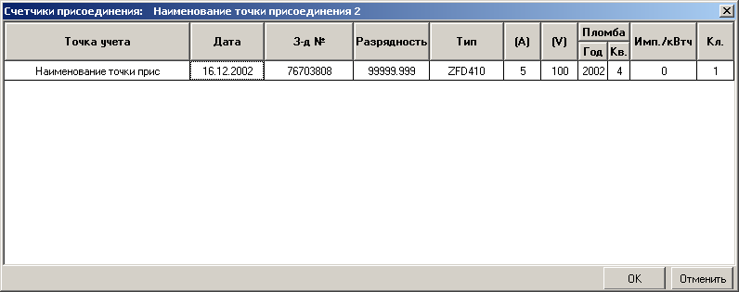
Рис. 3.5.20 Экран просмотра атрибутов счетчиков для точки учета

В экране представлена информация о счетчиках, привязанных к данной точке учета. Редактирование значений параметров счетчика выполняется в соответствующей ячейке задания значения параметра.
По нажатию кнопки Ок выполняется сохранение измененных данных и закрытие экрана задачи. По нажатию кнопки Отменить экран «Счетчики присоединения» закрывается.

Перечень каналов – приведен перечень каналов ведущих опрос данной точки.
По нажатию кнопки активизируется экран следующего вида (рис. 3.5.21) :

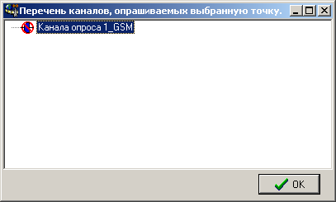
Рис. 3.5.21 Экран перечня каналов

В окне отображаются перечень всех каналов, в которые включена выбранная точка учёта.

Перечень групп – перечень групп, в которые входит данная точка учёта.

По нажатию кнопки активизируется экран следующего вида (рис.3.5.22) :

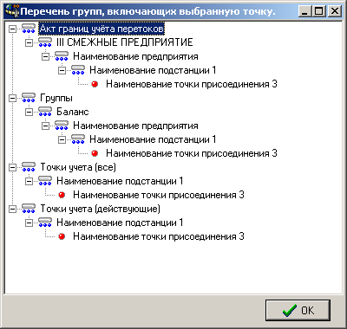
Рис. 3.5.22 Экран перечня групп

В окне отображаются перечень всех групп учёта, в которые включена выбранная точка учёта.

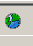 Состояние опроса – состояние опроса по данной точке учёта.

По нажатию кнопки активизируется экран следующего вида (рис. 3.5.23):

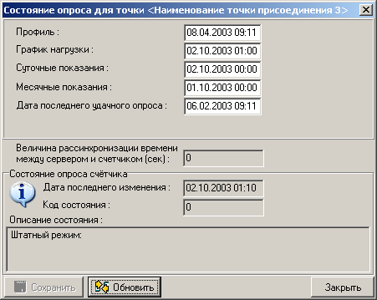
Рис. 3.5.23 Экран состояние опроса

В экране представлена информация о точке учёта. Все виды показаний полученных при опросе по точке учёта и последняя дата получения информации. На экране представлена информация о состояние опроса счётчика, код ошибки и её расшифровка. Дату последнего опроса можно изменить и опрос, будет начинаться от этой даты.

Назначение кнопок основного экрана:
Сохранить – сохранение измененных данных в БД.
Обновить – возврат к сохраненному варианту данных.
Закрыть – закрытие экрана задачи и активизация экрана редактора задач АСКУЭ.

Вкладка «Дополнительные параметры» содержит поля для ввода дополнительных параметров расчета энергии на выбранной точке учета, и выглядит следующим образом (рис. 3.5.21):

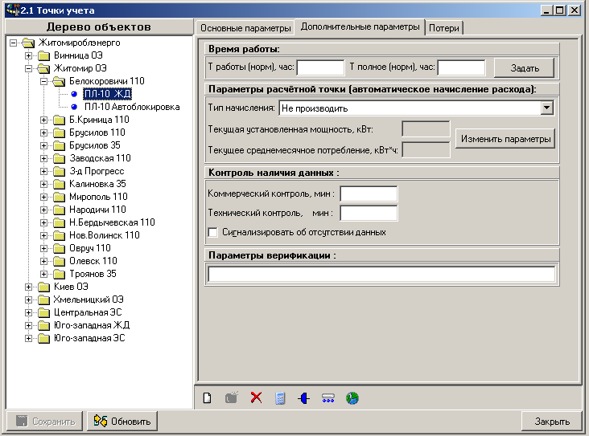
Рис. 3.5.21 Вкладка «Дополнительные параметры» задачи «Точки учета»

В случаи отсутствия приборов учета на данном присоединении, расчёт электроэнергии может производиться по установленной мощности или по среднемесячному потреблению. Данные начисления проводятся автоматически фоновым процессом – “Расчет ручников”.
К дополнительным параметрам точки относятся Время работы, Параметры расчётной точки, Контроль наличия данных.
К дополнительным параметрам Время работы относятся два временных параметра Т раб (норм), час и Тпол (норм), час. Это номинальное время работы присоединения за месяц, в обычных условиях. Если данное время не задано – считается, что присоединение работало круглосуточно и время работы равно 24*N, где N – количество часов в отчетном месяце. Если в каком-то месяце время работы присоединения отличалось от номинального его поменять на определённый период работы, то используют кнопку Задать.

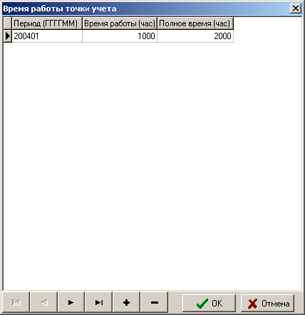
Рис. 3.5.22 Вкладка «Задать» экрана задачи «Точки учета»

По нажатию кнопки Ок выполняется сохранение измененных данных и закрытие экрана задачи. По нажатию кнопки Отмена экран «Время работы точки учёта» закрывается.
Данные параметры используются при начислении потерь и расчете месячного потребления по установленной мощности.
К дополнительным параметрам Параметры расчётной точки относятся следующие параметры расчёта:
Тип начисления – тип начисления, по которому будет производится расчёт энергии для данной точки учёта. Тип начисления выбирается из выпадающего окна.

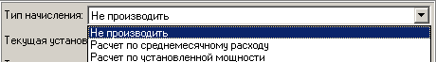

Текущая установленная мощность – расчёт энергии по установленной мощности.
Текущее среднемесячное потребление – расчёт энергии по среднемесячному потреблению.
Данные нормативные величины могут изменяться с течением времени. В отображаемом окне показаны их текущие значения. Для задания или просмотра значений за другой период используют кнопку, Изменить параметр

По нажатию кнопки Изменить параметр экран задачи примет вид (рис. 3.5.23)
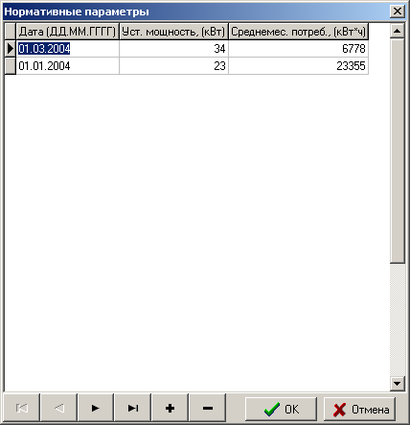
Рис. 3.5.23 Вкладка «Изменить параметры» экрана задачи «Точки учета»
В поле Дата водится дата, начиная с которой данный параметр вступает в силу.
По нажатию кнопки Ок выполняется сохранение измененных данных и закрытие экрана задачи. По нажатию кнопки Отмена экран «Нормативные параметры» закрывается.
К дополнительным параметрам Контроль наличия данных относятся следующие параметры:
Коммерческий контроль, мин – время, когда производится контроль данных за прошедшие сутки при опросе точки учёта.
Технический контроль, мин – максимальный разрыв между системным временем и временим считывания по точки учёта.
Сигнализация об отсутствии данных - признак наличия сигнализации для данной точки учёта.
Данные параметры используются для настройки сигнализации при опросе точки.
Вкладка «Потери» содержит поля ввода для задания параметров расчета потерь энергии, на выбранной точке учета, и выглядит следующим образом (рис. 3.5.24):

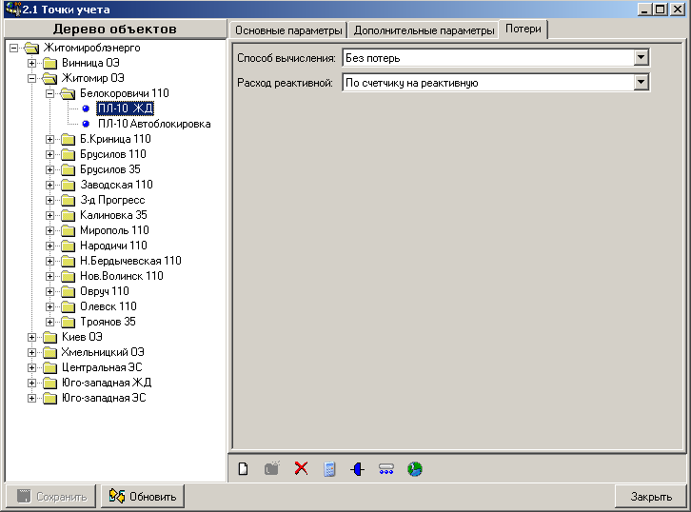
Рис. 3.5.24 Вкладка «Потери» задачи «Точки учета»
Количество элементов ввода вкладки «Потери» для заданной точки учета определяет способ вычисления потерь энергии.
Система предлагает следующие способы вычисления потерь:
  - без потерь (расчет потерь не проводится);
  - процент от расхода (задается процент потерь по виду энергии);
  - фиксированные потери (задается фиксированное количество кВтч потерь);
  - процент от расхода в 2 (задается процент потерь по виду энергии);
  - по формуле (расчет потерь по заданным силовым характеристикам трансформатора и характеристикам линии согласно методике расчета потерь Минэнерго Украины от 18.02.1998г.).
Расход реактивной – способ для вычисления расхода реактивной энергии при расчете потерь по формуле.
Если задан способ вычисления «Процент от расхода», «Фиксированные потери» или «Процент от расхода в 2», то экран задачи примет вид (рис. 3.5.25):
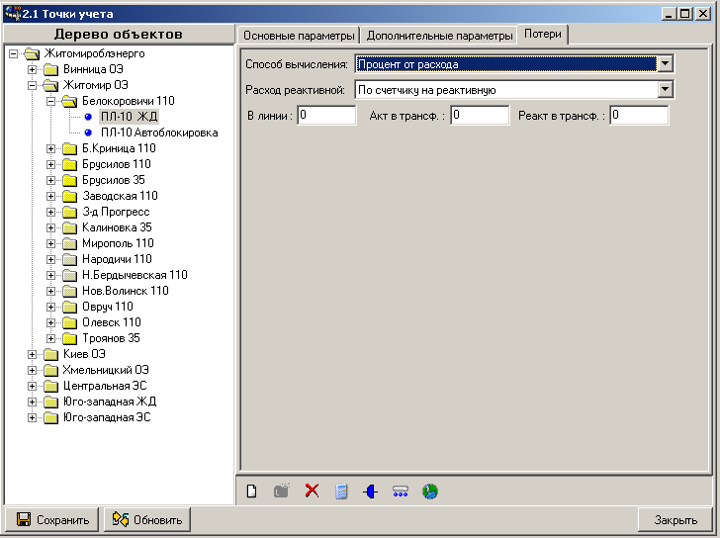
Рис. 3.5.25 Вкладка «Потери» экрана задачи «Точки учета»
Параметры расчета потерь:
В линии – процент или фиксированное количество кВтч потерь в линии между счетчиком и трансформатором.
Акт в трансф. – процент или фиксированное количество кВтч потерь активной энергии в трансформаторе.
Реакт в трансф. – процент или фиксированное количество кВтч потерь реактивной энергии в трансформаторе.
Если задан способ вычисления «По формуле», то экран задачи примет вид (рис. 3.5.26):
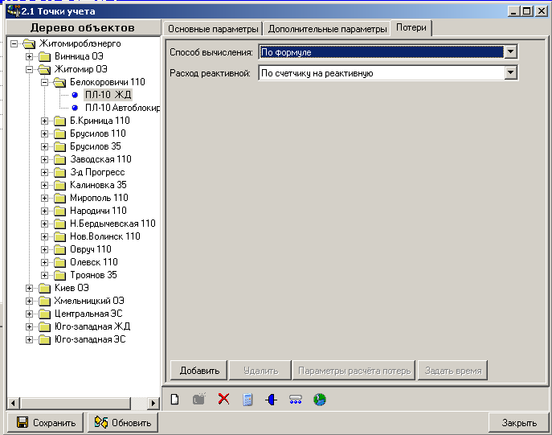
Рис. 3.5.26 Вкладка «Потери» экрана задачи «Точки учета»

Кнопка Добавить параметр предназначена для добавления панели с полями ввода силовых характеристик трансформатора и (или) характеристик линии, которые участвуют в расчёте потерь по данному присоединению. Кнопка Удалить параметр предназначена для удаления указанной панели с расчетными силовыми характеристиками трансформатора.
По нажатию кнопки Добавить параметр экран задачи примет вид (рис. 3.5.27):

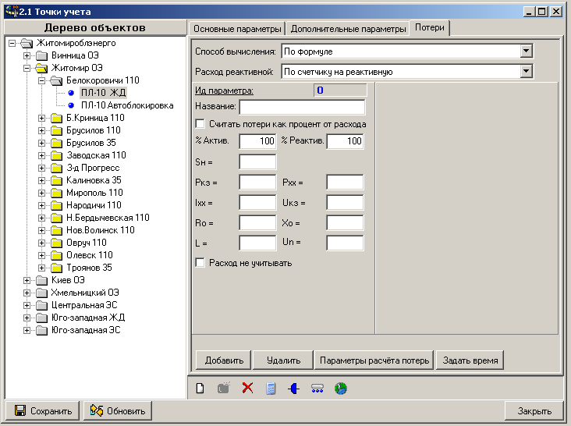
Рис. 3.5.27 Вкладка «Потери» экрана задачи «Точки учета»

Поле вверху новой панели предназначено для ввода основных наименований параметров, по которые начисляются потери по данному присоединению. Остальные поля ввода предназначены для ввода значений соответствующих силовых характеристик трансформатора и характеристик линий.
Sн – номинальная мощность трансформатора
Ркз – потери короткого замыкания
Рхх - потери активной энергии холостого хода
Iхх - потери реактивной энергии холостого хода
Uкз – напряжение короткого замыкания
Ro – коэф потерь активной энергии в линии
Хо – коэф потерь реактивной энергии в линии
L – длинна линии
Un - напряжение на присоединении.
Считать потери как процент от расхода - опция позволяет считать потери по процентному содержанию от расхода.
Расход не учитывать - опция позволяет исключить расход по данной точке из общей схемы расчета для вычисления расхода электроэнергии для начисления потерь на данный параметр.
Для задания сложных схем расчета потерь по данной точке можно воспользоваться кнопкой Параметры расчёта потерь.

Поле вверху новой панели предназначено для ввода наименования трансформатора, по которому вычисляются потери. Остальные поля ввода предназначены для ввода значений соответствующих силовых характеристик трансформатора.
Опция «Расход не учитывать» позволяет исключить расход по данному трансформатору из общей схемы расчета расхода с учетом потерь энергии.
Можно определить суммарный переток по данному трансформатору, для этого нужно воспользоваться кнопкой Параметры расчёта потерь

По нажатию кнопки Задать время экран задачи примет вид

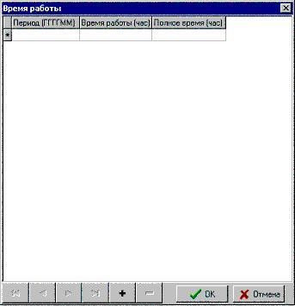

По нажатию кнопки Ок выполняется сохранение измененных данных и закрытие экрана задачи. По нажатию кнопки Отменить экран «Задания времени» закрывается.

Назначение кнопок основного экрана:
Сохранить – сохранение измененных данных в БД.
Обновить – возврат к сохраненному варианту данных.
Закрыть – закрытие экрана задачи и активизация экрана редактора задач АСКУЭ.

При работе с точками в дереве объекта используется всплывающее меню, вызываемое по нажатию правой клавиши мыши став на точку учёта в поле дереве объекта.

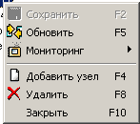

- Сохранить – сохранить изменение данных;
- Обновить – возврат к сохраненному варианту данных;
- Добавить узел – добавление новой точки учета в текущей позиции дерева объектов.
- Удалить – удаление указанной точки из дерева объектов. Операция выполняется после подтверждения выполнения операции пользователем
- Закрыть – закрытие экрана задачи и активизация экрана редактора задач АСКУЭ
- Мониторинг – позволяет задать монитор просмотра для точки учёта. Вид монитора для точки учёта выбрать из выпадающего окна.

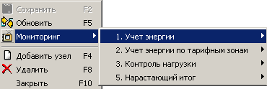

В задаче «Точки учёта » есть «горящие клавиши»:
- F7 – Выход на создание закладку создание монитора;
- ALT и кнопки , и , - навигация по дереву без потери фокуса при редактировании текущего параметра.

Назначение кнопок основного экрана задачи точки учёта:
Сохранить – сохранение измененных данных в БД.
Обновить – возврат к сохраненному варианту данных.
Закрыть – закрытие экрана задачи и активизация экрана редактора задач АСКУЭ.

Задача «Группы учета»

Задача описывает логические объединения точек учета для вычисления потребления, балансов и перетоков. Структура формируется из точек и групп учёта, перетягиванием с помощью мыши. Выбрав клавишу «Ctrl» можно перетягивать только точки без группы учёта. Сформированные структуры используются в задаче «Формы учета».
Экран задачи представлен ниже (рис. 3.5.28):
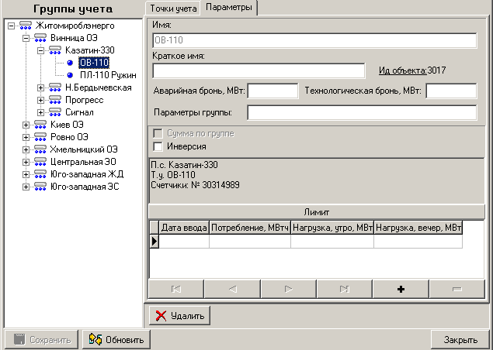
Рис. 3.5.28 Основной экран задачи «Группы учета»

Объекты, представленные в дереве «Группы учета», расположенного в левой части формы, функционально разделены на две категории:
- Группы учета, отмеченные пиктограммой .
- Присоединения, помеченные пиктограммами или , цвет присоединения показывает направление движения энергии: красный – выданная, синий - принятая.

На панели «Параметры» отображается список параметров, описывающих группу учета или присоединение:
- Имя – название группу учета или присоединения;
- Краткое имя – краткое название группы учета или присоединения, используется в шапке таблицы монитора;
- Аварийная бронь – минимальная нагрузка, необходимая для функционирования объекта, в МВт;
- Технологическая бронь – минимальная нагрузка, необходимая для оптимального функционирования объекта, в МВт;
- Сумма по группе – опция определяет наличие итоговой строки по группе учета в мониторе; параметр группы учета;
- Инверсия – опция определяет направление энергии по указанному присоединению. Задание опции – учет по присоединению выданной энергии, в противном случае – учет по присоединению принятой энергии; параметр задается для присоединения.
- Дополнительная информация - Информация о точке присоединения, описанная при формовании точки и описанная в задаче «Редактирование присоединения»;
- Лимит – таблица лимитов объектов группы по датам.
- Параметры группы – дополнительный параметр, используемый в отчётных формах.
Система позволяет задавать или снимать опцию «Сумма по группе» для группы учета и опцию «Инверсия» для присоединения. Остальные параметры предназначены для просмотра.

При работе с группами учёта, в дереве объекта можно использовать всплывающее меню, которое вызывается по нажатию правой клавиши мыши, если стать на группу или точку учёта в поле дереве объекта.
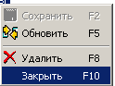

- Сохранить – сохранить изменение данных;
- Обновить – возврат к сохраненному варианту данных;
- Удалить – удаление указанной группы или точки учёта из дерева объектов. Операция выполняется после подтверждения выполнения операции пользователем
- Закрыть – закрытие экрана задачи и активизация экрана редактора задач АСКУЭ

В задаче «Группах учёта » есть «горящие клавиши»:
- F7 – Выход на создание закладку создание монитора;
- ALT и кнопки , и , - навигация по дереву без потери фокуса.

Назначение кнопок:
Сохранить – сохранение измененных данных.
Обновить – возврат к сохраненному варианту данных.
Закрыть – закрытие экрана задачи и активизация экрана редактора задач АСКУЭ.

Задача «Формы учета»

Задача предназначена для формирования структуры отчетов, формируемых в мониторе.
Экран задачи представлен ниже (рис. 3.5.29):

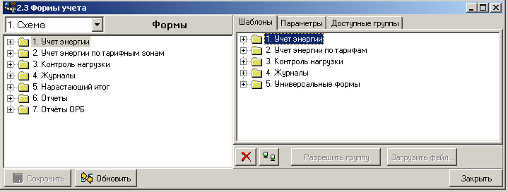
Рис 3.5.29 Основной экран задачи «Формы учета»

Экран задачи разделен на части:
- Дерево форм учета.
- Панель с функциональными вкладками.
- Панель с функциональными кнопками.

Сформированная структура форм учета привязывается к схеме. Такая привязка позволяет осуществить разделение прав доступа пользователей на выполнение тех или иных форм учета в мониторе. Параметр Схема выбирается из списка наименований схем в верхней левой части экрана.

Вкладка Шаблоны содержит список шаблонов форм учета, которые можно формировать в мониторе. Редактирование дерева форм осуществляется следующим образом:
  - для добавления папки форм учета в дерево форм учета, необходимо, выбрать папку шаблонов форм учета на вкладке Шаблоны и перенести выбранный объект в окно просмотра, формируемого дерева форм учета.
  - для добавления формы учета в дерево форм учета необходимо выбрать шаблон формы учета на вкладке Шаблоны и перенести выбранный объект в окно просмотра формируемого дерева форм учета. Форма учета обязательно включается в папку форм учета. Для того чтобы включить форму учета в папку дерева форм учета, необходимо «оставить» переносимый объект на названии папки форм учета. В противном случае форма учета не добавляется.
  - Удаление объектов сформированного дерева форм учета выполняется по нажатию кнопки Удалить вкладки Шаблоны. Система выдает предупреждение:

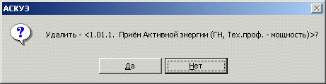

Да – удаление указанного объекта из дерева форм учета.
Нет – отмена операции удаления.

По кнопке "Клонирование" копируются все формы текущеё схемы. По нажатию рабочей кнопки "Клонирование" на экране "Ввод параметров копирования схемы" выбирается схема из выпадающего окна, и задаются следующие параметры копирования:
- Копировать доступные группы - при копировании форм в новую схему, копируются и доступные группы учёта;
- Копировать привязанные файлы - при копировании форм в новую схему, копируются привязанные отчётные файлы.
По нажатию кнопке "ОК" копируются все формы в выбранную схему, перед копированием система выдаёт предупреждение. По нажатию кнопки "Отмена" - отмена операции копирования.

На вкладке Параметры отображаются параметры указанного объекта дерева, форм учета. Если указана папка форм учета, то содержимое вкладки Параметры будет следующим (рис. 3.5.30):
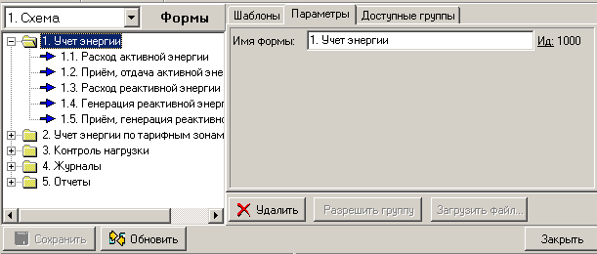
Рис. 3.5.30 Содержимое вкладки «Параметры» для папки форм учета

Имя формы – название папки формы учета;
Ид. Объекта – идентификатор объекта.
Если указана форма учета, то содержимое вкладки Параметры будет следующим (рис. 3.5.31):
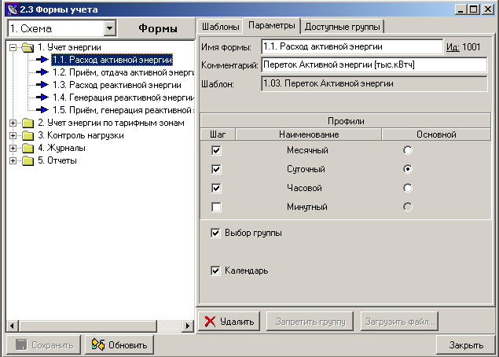
Рис. 3.5.31 Содержимое вкладки «Параметры» для обычной формы учета

Имя формы – название формы учета.
Комментарий - строка комментария к данной форме учета.
Ид. Объекта – идентификатор объекта
Шаблоны – Имя шаблона.

Остальные параметры формы учета позволяют определить параметры мониторной формы.
Профили – опция определяет диапазон доступных временных профилей, по которым можно сформировать мониторную форму. Опция Основной определяет профиль мониторной формы по умолчанию.
Выбор группы – опция определяет диапазон групп учета, данные по которым отображаются в мониторной форме. Если опция не задана, то мониторная форма содержит данные для групп учета, определенных для заданной формы учета на вкладке Доступные группы.
Календарь – опция определяет возможность задания даты для формирования временного профиля по указанной дате.

Отчеты раздела дерева шаблонов отчетных форм «Универсальные формы» содержит два шаблона:
  - форма отчета, для которой необходимо произвести загрузку формы отчета в формате xls.
  - отчет PL SQL, который предполагает связывание отчетной формы с хранимой процедурой ее реализации.

При включении универсальной формы учета «Форма отчета» в дерево форм учета становится доступной кнопка. Загрузить файл. По нажатию кнопки выполняется связывание формы учета с файлом Excel. Перед загрузкой файла необходимо сохранить данные, иначе система выдаст сообщение:

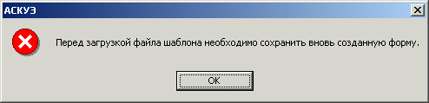

Если данные сохранены, то по нажатию кнопки активизируется стандартный диалог открытия файла. Необходимо указать файл с расширением xls и нажать кнопку Открыть.
Универсальный отчет «Форма отчета» или «Отчет PL SQL» описывается следующим комплексом параметров (рис. 3.5.32):
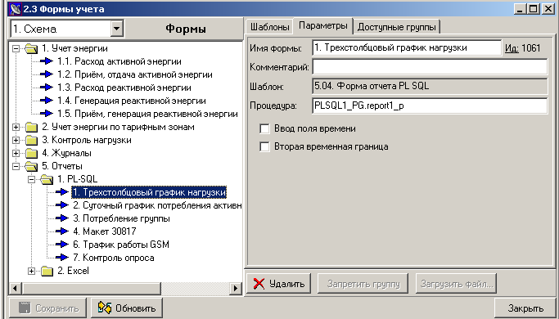
Рис. 3.5.32 Содержимое вкладки «Параметры» для универсального отчета

Имя формы – название отчетной формы.
Комментарий – строка комментария к отчетной форме.
Ид. Объекта – идентификатор объекта
Шаблоны – Имя шаблона.
Имя хранимой процедуры – название хранимой процедуры для отчета PL SQL.
Ввод поля времени – опция определяет наличие параметра «Дата и Время» при запуске данной отчетной формы на выполнение.
Вторая временная граница - опция определяет наличие параметра «Время» при запуске данной отчетной формы на выполнение.

Вкладка Доступные группы предназначена для связывания групп учета с заданной формой (список групп учета при формировании мониторной формы) (рис. 3.5.33).
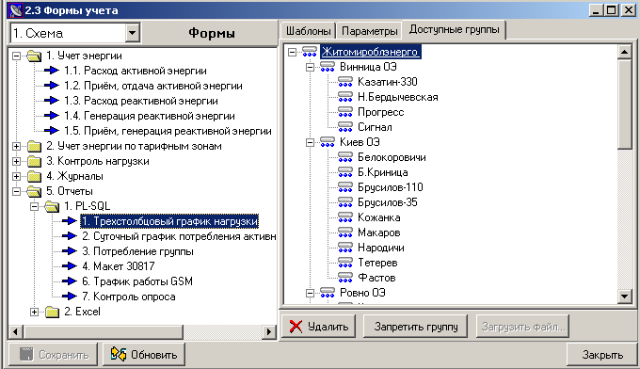
Рис. 3.5.33 Содержимое вкладки «Доступные группы»

В дереве, приведенном в закладке, перечислены все имеющиеся в базе данных группы учета. После указания формы учета дерева форм учета становится доступной кнопка Разрешить группу.
Включение группы учета в список групп учета, для которых можно сформировать мониторную форму, осуществляется нажатием кнопки Разрешить группу или клавиши пробел клавиатуры. Включенные группы маркируются подчеркиванием.

При работе с формами учёта в дереве объекта можно использовать всплывающее меню, которое вызывается по нажатию правой клавиши мыши, если стать форму учёта в поле дереве объекта.

- Сохранить – сохранить изменение данных;
- Обновить – возврат к сохраненному варианту данных;
- Удалить – удаление указанной формы из дерева объектов. Операция выполняется после подтверждения выполнения операции пользователем
- Закрыть – закрытие экрана задачи и активизация экрана редактора задач АСКУЭ

Назначение кнопок:
Сохранить – сохранение сформированной структуры дерева форм учета, и параметров форм учета.
Обновить – возврат к сохраненному варианту данных.
Закрыть – закрытие экрана задачи и активизация экрана редактора задач АСКУЭ.

Задача «Параметры глубины хранения БД»
Задача «Параметры глубины хранения БД» предназначена для установки срока хранения данных различного назначения в БД сервера. По истечении срока хранения информации данного вида, выполняется процедура очистки БД. В зависимости от параметров очистки БД, информация:
- архивируется и удаляется из БД сервера;
- удаляется из БД сервера.
Экран задачи представлен ниже (рис. 3.5.34):
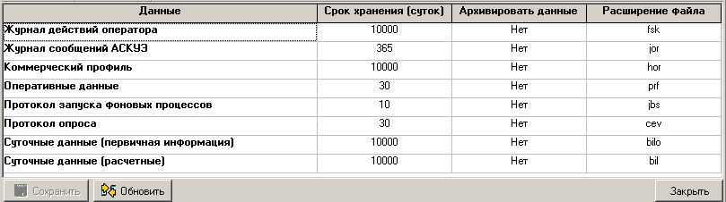
Рис. 3.5.34 Основной экран задачи «Контроль объема БД»

Экран задачи содержит таблицу с параметрами глубины хранения данных и панель с функциональными кнопками.
Строка таблицы включает следующую информацию:
- Данные – вид информации, хранящейся на сервере БД АСКУЭ.
- Срок хранения (суток) – интервал времени в сутках, определяющий актуальность данного вида информации.
- Архивировать данные – признак архивирования.
- Расширение файла – расширение архивного файла.

Редактируемыми являются данные столбцов таблицы «Срок хранения (суток)» «Архивирование данных», «Расширение файла».
Задаваемое значение столбца «Срок хранения (суток)» не может быть отрицательным. Нулевое значение срока хранения показывает, что информация данного вида удалению не подлежит.
Задаваемое значение столбца «Архивные данные» могут быть «Да», «Нет».
Задаваемое значение столбца «Расширение файла» должны соответствовать расширению файлов в операционной системе.

Назначение кнопок основного экрана задачи:
Сохранить – сохранение данных.
Обновить – возврат к сохраненному варианту данных.
Закрыть – закрытие экрана задачи и активизация экрана редактора задач АСКУЭ.

Задача «Редактирование счетчиков»
Задача «Редактирование счетчиков» предназначена для редактирования атрибутов счетчиков группы учета, или точки учета.
Перед запуском основного экрана задачи активизируется экран задания группы или точки учета, который представлен ниже (рис. 3.5.35).
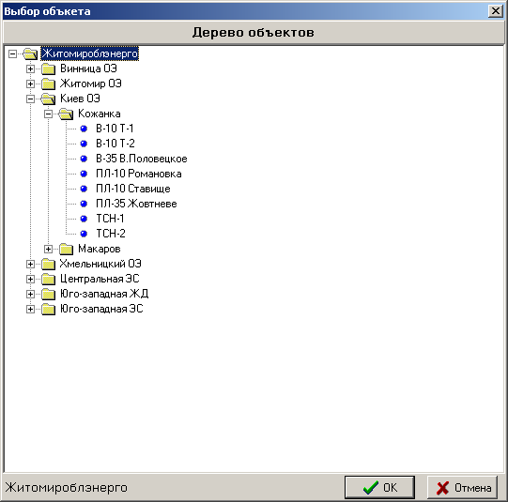
Рис. 3.5.35 Экран задания группы или точки учета

Инверсное выделение названия точки учета или группы точек учета показывает выбранную точку учета или группу точек учета, атрибуты счетчиков которых необходимо изменить.
Назначение кнопок:
Ок – активизация экрана задачи «Редактирование счетчиков».
Отмена – закрытие экрана задачи и активизация экрана редактора задач АСКУЭ.

Основной экран задачи представлен ниже (рис. 3.5.36).

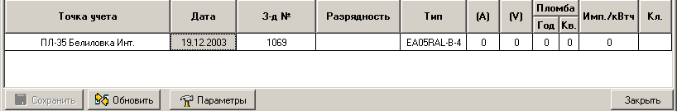
Рис. 3.5.36 Основной экран задачи «Редактирование счетчиков»
Счетчик описывается следующим набором параметров:
Точка учета – наименование точки учета, где установлен счетчик. Данный параметр не редактируется.
Дата – дата выполнения операции редактирования.
З-д № – заводской номер счетчика. Значением поля является строка.
Разрядность – разрядность счетчика задается в формате «9999.999».
Тип - наименование типа счетчика. Значением поля является строка.
(А) – допустимое значение силы тока, на которую рассчитан счетчик. Значением поля является число.
(V) – допустимое значение напряжения тока, на которое рассчитан счетчик. Значением поля является число.
Пломба, год – год установки пломбы.
Пломба, кв. – квартал установки пломбы.
Имп./кВтч - количество импульсов на кВтч.
Кл. – класс точности счетчика указанного типа.

Редактирование значений параметров счетчика выполняется в ячейке соответствующего параметра.

Назначение кнопок:
Сохранить – сохранение результатов изменения параметров счетчика/счетчиков.
Обновить – возврат к сохраненным значениям параметров счетчиков.
Параметры – активизация экрана задания группы или точки учета, описанный выше.
Закрыть – закрытие экрана задачи и активизация экрана редактора задач АСКУЭ.

Задача «Спецификация предприятия»
Задача «Спецификация предприятия» предназначена для редактирования атрибутов предприятия. Предприятие определяет верхний уровень иерархии групп и точек учета.
Экран задачи представлен ниже (рис. 3.5.37 ).
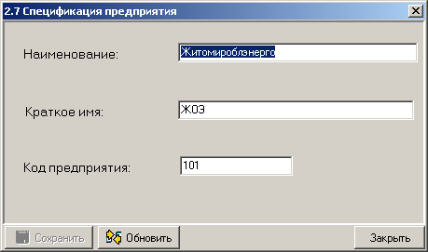
Рис. 3.5.37 Экран задачи «Спецификация предприятия»

Предприятие описывается следующими параметрами:
Наименование – наименование предприятия. Обязательный параметр.
Краткое имя – краткое наименование предприятия.
Код предприятия – код предприятия в сети предприятий, поставляющих ЭЭ. Параметр используется при экспортировании данных по телекоммуникационной сети.

Назначение кнопок:
Сохранить – сохранение результатов изменения параметров.
Обновить – возврат к сохраненным значениям параметров предприятия.
Закрыть – закрытие экрана задачи и активизация экрана редактора задач АСКУЭ.

Задача «Переключение ОВ»

Задача «Переключение ОВ» предназначена для регистрации включений обводных выключателей.
Экран задачи представлен ниже (рис. 3.5.38):

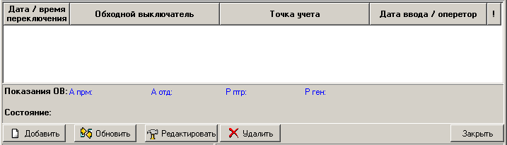
Рис. 3.5.38 Основной экран задачи «Переключение ОВ»
Экран задачи разделен на три части:
- Список записей переключений;
- Статусная строка;
- Панель с функциональными кнопками;
Запись переключения состоит из следующих полей:
- Дата/время переключения – дата и время переключения обводного выключателя в формате ДД.ММ.ГГ ЧЧ:ММ;
- Обходной выключатель – название ободного выключателя;
- Точка учёта – точка учёта, для которой сделано переключение;
- Дата ввода/оператор – дата и время ввода переключения с заданными параметрами в формате ДД.ММ.ГГ ЧЧ:ММ и имя оператора выполнившего переключение;
- ! – поле состояния переключения. Поле состояние имеет три цвета: зелёный, красный и жёлтый. «Зелёный» - переключение рассчитано без ошибки, «Красный» - ошибка при расчёте, «жёлтый» -переключение рассчитано с предупреждением.
- Показание ОВ – показания обходного выключателя по всем видам энергии;
- Состояние – состояние обходного выключателя при переключении, расшифровка в текстовой форме.

Назначение кнопок:
Добавить – добавить переключение обходному выключателю;
Редактировать – редактировать выбранное переключение обходного переключателя;
Закрыть – закрытие экрана задачи и активизация экрана редактора задач АСКУЭ.
Обновить. - возврат к сохраненным значениям параметров предприятия
Удалить – удаление записи. Можно удалять только последнюю запись.
По нажатию кнопки Добавить активизируется экран следующего вида (рис. 3.5.39):
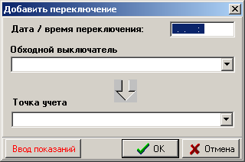
Рис. 3.5.39 Экран добавления переключения.
- Дата/время переключения – дата и время данного переключения в формате ДД.ММ.ГГ ЧЧ:ММ Обязательный параметр;
- Обходной выключатель – название обводного выключателя, выбирается из списка обводных выключателей. Список обводных выключателей формируется в задаче «Точки учета».
- Точка учёта – точка учёта для данного обходного выключателя, выбирается из выпадающего окна. Система позволяет в списке точек учета выбрать название заданного обводного выключателя. Такое переключение позволяет задать обводному переключателю режим «холостого хода» (никого не заменяет). Такое переключение в списке переключений выделяется «жирным» типом шрифта

По нажатию кнопки Ок выполняется запуск процесса на выполнение. По нажатию кнопки Отмена запуск процесса не выполняется, активизируется основной экран задачи

По нажатию кнопки Ввод показаний активизируется экран следующего вида (рис. 3.5.39):
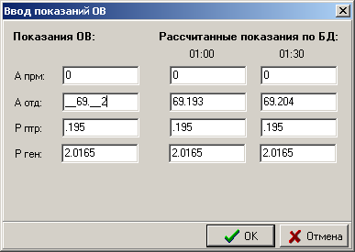
Рис. 3.5.39 Экран ввода показаний ОВ.
Экран состоит из:
Показания ОВ – показания по всем видам энергии обходного выключателя на момент переключения счётчика оператором в режиме замещения.
Рассчитанные показания по БД содержат рассчитанные системой показания обводного выключателя по каждому виду энергии на границах получасовки, в течение которой произведено переключение. Если поля ввода пусты, значит, в БД нет показаний обводного выключателя. Если расчет системой проведен, то вводимое пользователем показание по каждому виду энергии должно быть больше или равно расчетному показанию по этому виду энергии на левой границе получасовки и меньше или равно расчетному показанию по этому виду энергии на правой границе получасовки.
По нажатию кнопки Ок система выполняет проверку на соответствие введенных показаний расчетным показаниям и при положительном результате проверки сохраняет данные. По нажатию кнопки Отмена ввод показаний обводного выключателя отменяется.
По нажатию кнопки Ок экрана «Добавить переключение» выполняется сохранение данных переключения и определение статуса состояния переключения. По нажатию кнопки Отмена экрана «Добавить переключение» регистрация нового переключения отменяется.

Редактировать – изменение параметров переключения. По нажатию кнопки активизируется экран «Редактировать переключение», аналогичное экрану «Добавить переключение» (рис. 3.5.40). Поля ввода содержат значения параметров переключения.
Удалить – удаление указанного переключения из списка переключений после подтверждения выполнения операции удаления.
Закрыть – закрытие экрана задачи и активизация экрана редактора задач АСКУЭ.

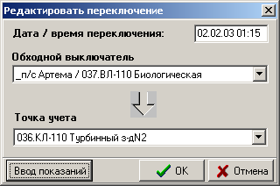
Рис. 3.5.40 Экран редактирования переключения.

Задача «Спецификация экспорта данных »

Задача «Спецификация экспортируемых данных» предназначена для обмена данными со смежными АСКУЭ и определения параметров экспорта.

Экран задачи представлен ниже (рис. 3.5.41):
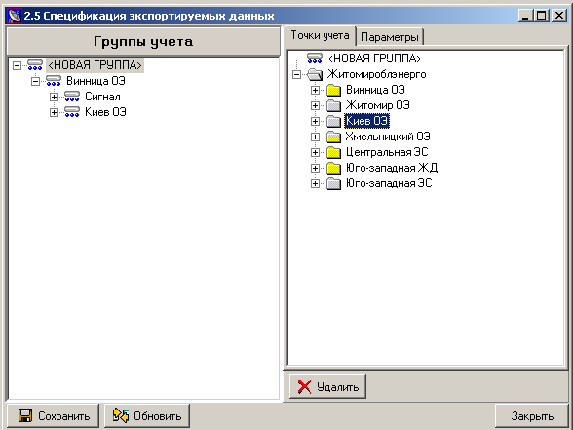
Рис. 3.5.41 Основной экран задачи «Спецификация экспортируемых данных»

Экран задачи разделен на три части:
- Список объектов экспорта;
- Панель с функциональными кнопками;
- Вкладка «Параметры».
Объекты экспорта, представленные в дереве «Группы учета».
- Группы учета, отмеченные пиктограммой .
- Присоединения, помеченные пиктограммами или , цвет присоединения показывает направление движения энергии: красный – выданная, синий - принятая.

На панели «Параметры» отображается список параметров экспорта, описывающих группу учета или присоединение. Параметры экспорта можно корректировать.
Экран задачи представлен ниже (рис. 3.5.42):
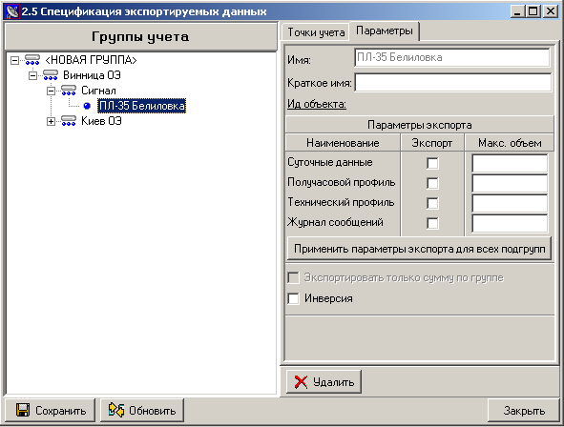
Рис. 3.5.42 Экран задачи «Спецификация экспортируемых данных»

- Имя – название группу учета или присоединения;
- Краткое имя – краткое название группы учета или присоединения;
- Ид. Объекта – идентификатор объекта
- Наименование – перечислены виды данных экспорта, для группы учёта или присоединения;
- Экспорт – признак экспорта;
- Масс. объем – максимальное количество строк, глубины выборки данных.
- Применить параметры экспорта для всех подгрупп – назначенные параметры группы задаются всей подгруппе;
- Экспортировать только сумму по группе – признак только итоговой суммы всего подмножества группы;
- Инверсия – опция определяет направление энергии на указанном присоединении:

Назначение кнопок:
Сохранить – сохранение данных.
Обновить – возврат к сохраненному варианту данных.
Закрыть – закрытие экрана задачи и активизация экрана редактора задач АСКУЭ.
Удалить – удаление указанного объекта дерева объектов. Операция выполняется после подтверждения выполнения операции пользователем.

Раздел задач «Коммуникации»

3.5.4.1 Задача «Настройка COM-портов»
Задача «Настройка COM-поров» предназначена для задания параметров СОМ-портов.
Экран задачи представлен ниже (рис. 3.5.43):
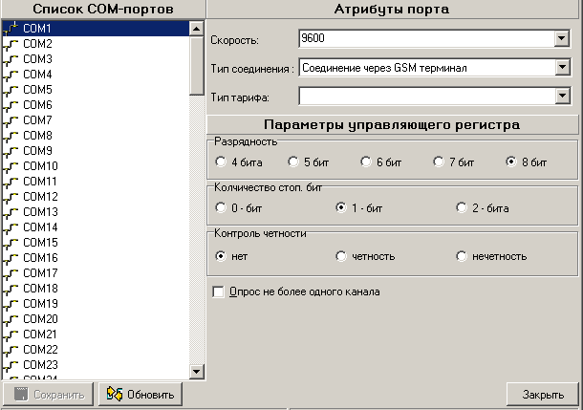
Рис. 3.5.43 Основной экран задачи «Настройка СОМ-портов»

Экран задачи разделен на три части:
- Список СОМ-портов;
- Панель «Атрибуты порта»;
- Панель с функциональными кнопками.
На панели «Атрибуты порта» отображаются атрибуты выбранного порта:
  - Скорость - скорость опроса. Значение выбирается из списка.
  - Разрядность – число значащих бит в передаваемом СОМ-портом байте. Задание значения параметра осуществляется постановкой маркера в соответствующем поле выбора.
  - Кол.стоп.бит – количество стоп-битов в передаваемом СОМ-портом байте. Задание значения параметра осуществляется постановкой маркера в соответствующем поле выбора.
  - Контроль четности – наличие в передаваемом СОМ-портом байте бита четности. Задание значения параметра осуществляется постановкой маркера в соответствующем поле выбора.
  - Опрос не более одного канала. – при наличии галочки опрос происходит по одному каналу.
  - Тип тарифа – тип тарифа для расчета, выбирается из выпадающего окна
  - Типы соединений – типы соединений Сом- порта, выбираются из выпадающего списка.
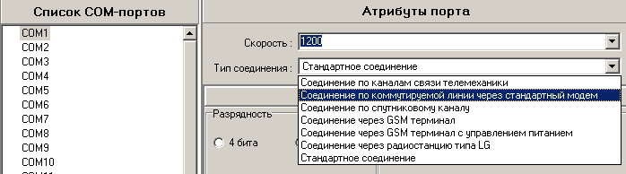

Назначение кнопок:
Сохранить – сохранение данных.
Обновить – возврат к сохраненному варианту данных.
Закрыть – закрытие экрана задачи и активизация экрана редактора задач АСКУЭ.

Задача «Параметры сервера сбора данных»
Задача «Параметры сервера сбора данных» предназначена для конфигурации коммуникационного сервера.
Экран задачи представлен ниже (рис. 3.5.44):
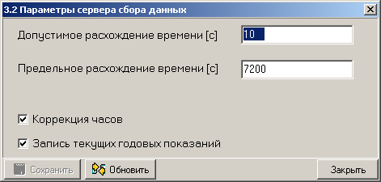
Рис. 3.5.44 Основной экран задачи «Параметры коммутационного сервера»

Параметры сервера сбора данных:
  - Допустимое расхождение времени [с] – допустимое расхождение времени в секундах между таймером устройства учета и таймером сервера БД (нижняя граница коррекции);
  - Предельное расхождение времени [с] – предельное расхождение времени в секундах между таймером устройства учета и таймером сервера коммуникаций (верхняя граница коррекции);
  - Коррекция часов – опция определяет допустимость коррекции времени на устройстве учета;
  - Запись текущих годовых показаний – опция определяет режим опроса годового расхода.

Назначение кнопок:
Сохранить – сохранение данных.
Обновить – возврат к сохраненному варианту данных.
Закрыть – закрытие экрана задачи и активизация экрана редактора задач АСКУЭ.

Задача «План опроса»
Задача «План опроса» предназначена для конфигурирования каналов опроса, по которым опрашиваются устройства сбора данных (УСБ).
Канал – это устройство, по которому происходит опрос группы точек учета и передача этих данных на верхний уровень.
Экран задачи представлен ниже (рис. 3.5.45):

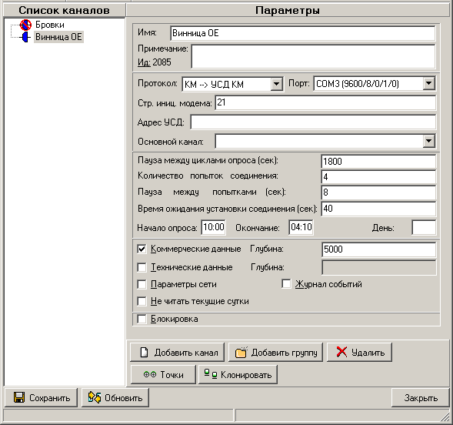
Рис. 3.5.45 Основной экран задачи «План опроса»

Экран задачи разделен на части:
- Список каналов;
- Панель «Параметры» с описанием канала опроса;
- Панель с функциональными кнопками.
В списке каналов каждый канал отмечен пиктограммой:
заблокированный канал опроса;
основной работающий канал опроса;
резервный заблокированный канал опроса;
резервный работающий канал опроса.

Канал имеет описывается следующими параметрами:
  - Имя – название канала.
  - Примечание – примечание по данному каналу.
  - Ид. – Идентификатор объекта.
  - Протокол – название протокола опроса создаваемого канала, название выбирается из списка.
  - СОМ–порт – название коммуникационного сервера, к которому присоединен канал опроса.
  - Строка инициализации модема – строка инициализации модема.
  - Адрес УСД – коммуникационный номер устройства сбора данных в сети.
  - Основной канал – название основного канала, если создаваемый канал является резервным, название основного канала выбирается из списка.
  - Пауза между циклами опроса – временной промежуток между циклами опроса (в секундах).
  - Количество попыток соединения – количество попыток соединения с данным каналом при обрыве связи.
  - Пауза между попытками – временной промежуток между попытками соединения (в секундах).
  - Время ожидания установки соединения (сек) – время ожидания соединения, по истечению которого, формируется сообщение о отсутствии соединения.
  - Начало опроса, Окончание – данные параметры позволяют указать интервал времени, в течение которого будет осуществляться опрос канала, формат значения ЧЧ.ММ.
  - День – задается число месяца, в течение которого будет осуществляться опрос канала.

Параметры следующего блока определяют параметры опроса при переходе канала из режима блокировки в рабочий режим.
  - Коммерческие данные – опция определяет режим считывания данных месячного расхода, суточного расхода и получасового профиля нагрузки. Максимальную глубину считывания определяет параметр Глубина. При задании опции и значения глубины 50 при опросе будут считываться данные 50 месяцев, 50 суток и 50 получасовок при условии, что последний опрос прошел, больше чем 50 месяцев назад. Если же последний опрос прошел 5 дней назад, то система будет считывать данные за 5 суток.
  - Технические данные – опция определяет режим считывания технических данных. Глубину считывания определяет параметр Глубина. Принцип такой же, как при считывании коммерческих данных.
  - Параметры сети – опция определяет считывание при опросе данных о параметрах сети: напряжение, частота электросети, фазные токи и напряжения, фазные мощности, фазные коэффициенты мощности и т.д.
  - Журнал событий – опция определяет режим считывания журнала событий со счетчиков.
  - Не читать текущие сутки – эта опция определяет фильтр на частоту считывания. Если за прошлые сутки информация была считана, то за текущие сутки информация считываться не будет.
  - Блокировка – опция определяет режим блокировки канала опроса.

Назначение кнопок на панели «Параметры»:
Добавить канал – создание нового канала опроса. По умолчанию новый канал имеет название «Без имени» и находится в заблокированном состоянии. Обязательными параметрами канала опроса являются название, протокол опроса, название СОМ-порта, количество попыток соединения больше нуля.
Добавить группу – создание новой группы опроса. По умолчанию новая группа имеет название «Без имени». В созданную группу можно перенести каналы опроса.
Удалить – удаление указанного канала опроса. Канал опроса удаляется после подтверждения операции удаления.
Клонировать – создаёт копию канала опроса, с именем «Без имени».
Точки – задание точек учета, опрашиваемых по данному канала опроса. По нажатию кнопки активизируется экран следующего вида (рис. 3.5.46):
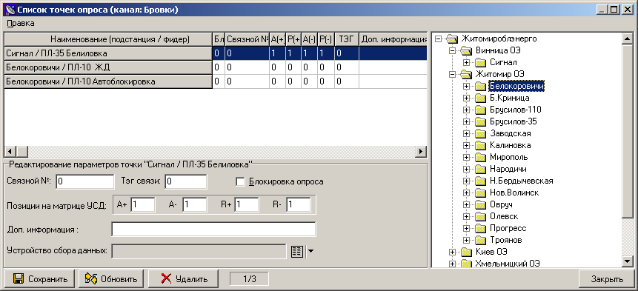
Рис. 3.5.46 Экран включения точек учета в список опрашиваемых точек учета по данному каналу опроса

В правой части экрана задачи отображается список точек учета, отмеченных пиктограммой и объединенных в группы учета, отмеченные пиктограммой .
В левой части формы находится список точек учета, опрашиваемых по данному каналу опроса. Точки учета в списке не повторяются.
Добавление точки учета в список точек учета, опрашиваемых по данному каналу опроса, осуществляется «перетаскиванием» мышью объекта «точка учета» из дерева точек учета, правой части экрана в список точек учета, опрашиваемых по данному каналу опроса, левой части экрана.
В нижней части левой части экрана находится поля доступные для редактирования параметров точки
Связной № – связной номер электронного счетчика или номер канала подключения счетчика к УСД КМ. Если значение поля равно нулю, опрос указанного счетчика не производится.
Тэг связи – тип счётчика для КМ или способ опроса.
Тэг связи, используется при опросе счетчиков:
В случае опроса счетчиков АВВ Альфа типа A1R поле «Тэг связи» содержит число, три младших десятичных разряда которого имеют следующее толкование:
* * *
(1) (2) (3)
- – признак проверки (контроля) даты записи/авточтения:
0 – проверка выполняется для суточных/месячных данных;
1 – проверка отменена для суточных данных;
2 – проверка отменена для месячных данных;
3 – проверка отменена для суточных и месячных данных;
- – признак записи суточных данных:
0 – берем из 11-го класса;
1 – берем из 12-го класса (как результат авточтения);
- – признак записи месячных данных:
0 – берем из 11-го класса;
1 – берем из 12-го класса (как результат авточтения);
2 – берем из 13-го класса (как сезонные данные);
При установленном признаке контроля даты записи/авточтения выполняется:
- при чтении суточных данных:
(*) если из 11-го класса – производится сравнение с текущей датой;
(*) если из 12-го класса – производится сравнение с датой авточтения;
- при чтении месячных данных:
(*) если из 11-го класса – производится сравнение с текущей датой;
(*) если из 12-го класса – производится сравнение с датой авточтения;
(*) если из 13-го класса – проверка не выполняется.

В случае опроса АВВ ЕвроАЛЬФА поле «Тэг связи» содержит число, два младших десятичных разряда которого имеют следующее толкование:
* *
(1) (2)
- способ вычитки суточных показаний:
0 – показания читаются из 12-го класса;
1 – показания читаются из 11-го класса;
- способ вычитки месячных показаний:
0 – показания читаются из 13-го класса безусловно;
1 – показания читаются из 12-го класса со сканированием в глубину на совпадение с датой месяца (отсчитывая от даты авточтения);
2 – показания читаются из последней записи в 12-й класс безусловно.
В случае опроса счетчиков Енергия-9 (упрощенный) поле «Тэг связи» содержит число, указывающее вид счетчика по числу измерительных элементов:
0 – двухэлементный;
1 – трехэлементный.

А(+), R(+), A(-), R(-) – Параметры матрицы УСД (устройство сбора данных) Актив. принятая, Реактив. принятая, Актив. выданная, Реактив. выданная определяют номера каналов ИТЭК, если счетчик по каждому виду энергии подключен к ИТЭК.
Доп. информация - Используется при настройки коммуникационного сервера.
УСД – Устройство сбора данных, информация об устройство сбора данных для текущей течки.
– открывает перечень точек, для которых текущая является УСД.
Блокировка опроса - Используется для блокировки опроса точки поданному каналу.
1/8 – номер точки опроса / количество точек опроса
Назначение кнопок:
Сохранить – сохранение данных.
Обновить – возврат к сохраненному варианту данных.
Удалить – удаление указанной точки учета из списка точек учета, опрашиваемых по данному каналу опроса, после подтверждения выполнения операции.
Закрыть – активизация основного экрана задачи «План опроса».

Состояние опроса – хранится информация о состоянии опроса по каналу на текущий момент. По нажатию кнопки активизируется экран следующего вида (рис. 3.5.50):
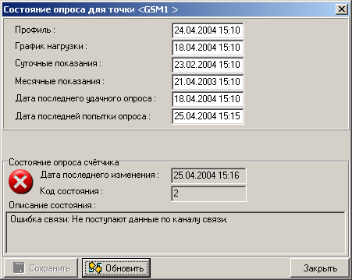
Рис. 3.5.50 Экран опроса канала

В экране представлена информация о канале опроса на текущий момент. Все виды показаний полученных при опросе и последняя дата получения информации. На экране представлена информация о состояние опроса счётчика, код ошибки и её расшифровка. Дату последнего опроса можно изменить и опрос, будет начинаться от этой даты.

Назначение кнопок основного экрана задачи:
Сохранить – сохранение данных.
Обновить – возврат к сохраненному варианту данных.
Закрыть – закрытие экрана задачи и активизация экрана редактора задач АСКУЭ.

Раздел задач «Макеты»

Задача «Формирование макетов»
Задача «Формирование макеты» предназначена для создания и редактирования макетов, определяющих форму отчетности. Макет базируется на процедуре БД, написанной на PL SQL. Процедура определяет форму группировки и записи данных. Макет выполняется в заданный промежуток времени суток. Результат выполнения макета записывается в файл рассылки, который рассылается различным пользователям по каналам рассылки.
Экран задачи представлен ниже (рис. 3.5.47):
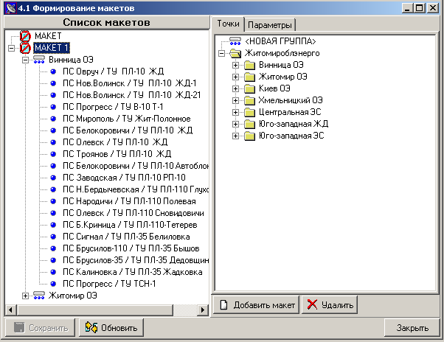
Рис. 3.5.47 Экран задачи «Макеты».

Экран задачи разделен на три части:
- Список макетов;
- Панель с функциональными вкладками.
- Панель с функциональными кнопками.
Список макетов представлен в виде иерархического дерева. «Ветка» дерева предполагает следующую иерархию:
  - Макет ;
  - Группа учета ;
  - Точка учета .
На вкладке Точки представлено дерево точек учета, сгруппированным по группам точек учета. Кроме того, в начало дерева точек учета присоединена группа учета «Новая группа».
Формирование иерархии макета осуществляется следующим образом:
  - Для того чтобы добавить макет в дерево макетов необходимо нажать кнопку Добавить макет.
  - Для включения группы учета в заданный макет, необходимо, перетащить мышью группу учета «Новая группа» из дерева точек учета в список макетов, и отпустить мышь над названием макета, куда необходимо включить группу учета.
  - Для того чтобы включить точку учета в группу учета макета, необходимо, выполнить перенос мышью точки учета из дерева точек учета в группу учета дерева макетов.
  - Для множественного включения точек учета включения в группу учета дерева макетов, необходимо, выполнить перенос мышью группы учета из дерева точек учета в группу учета дерева макетов.
  - Для того чтобы удалить объект дерева макетов необходимо нажать кнопку Удалить. Операция удаления выполняется после подтверждения.

Вкладка «Параметры» отображает параметры активного объекта дерева макетов.
Экран задачи представлен ниже (рис. 3.5.48):

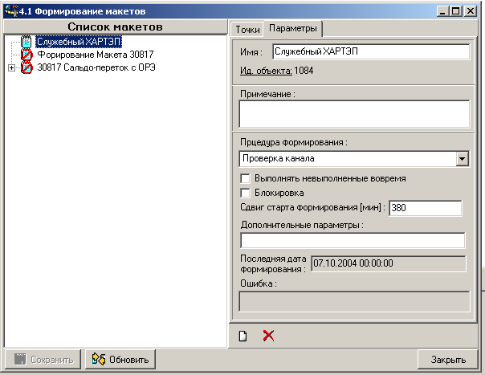
Рис. 3.5.48 Основной экран задачи «Макеты».

Макет описывается следующими данными:
  - Имя – название макета. Обязательный параметр.
  - Ид. Объекта – идентификатор объекта.
  - Примечание – примечание по данному макету.
  - Процедура формирования – название процедуры, реализующей данную форму отчетности. Значение параметра выбирается из списка. Обязательный параметр.
  - Выполнить не выполненные вовремя – опция определяет режим выполнения макетов, невыполненных из-за блокировки макета.
  - Блокировка – опция определяет режим блокировки макета. Заблокированный макет отмечается пиктограммой .
  - Сдвиг старта формирования (мин) – задержка выполнения макета от часа 00:00, заданная в минутах. Задержка предназначена для получения опоздавших данных.
  - Дополнительные параметры – строка со значениями дополнительных параметров, процедуры выполнения макета.
  - Последняя дата формирования – дата последней операции формирования макета.
  - Ошибка - строка ошибки формирования макета, выполненного перед этим.
Если указан объект дерева макетов «Группа учета», то вкладка «Параметры» выглядит следующим образом (рис. 3.5.49):
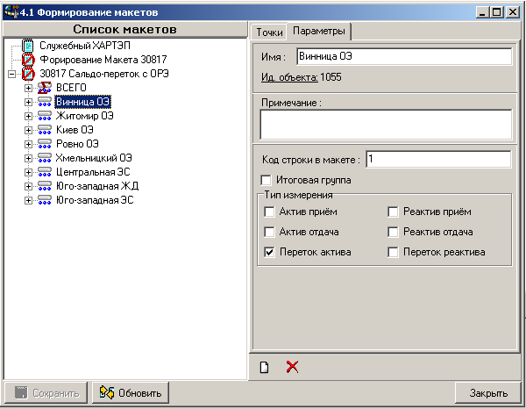
Рис. 3.5.49 Содержимое вкладки «Параметры» для группы учета
Параметры группы учета:
  - Имя – название группы учета.
  - Ид. Объекта – идентификатор объекта.
  - Примечание – строка примечания к данной группе учета.
  - Код строки в макете – маркер в файле рассылки, который отмечает данные по данной группе учета.
  - Итоговая группа - агрегирующая группа, состоящая только из групп.
  - Тип измерения – данный параметр указывает на величины измерения, данные по которым должен содержать файл рассылки по группе учета после выполнения макета.

Если указан объект дерева макетов «Точка учета», то вкладка «Параметры» выглядит следующим образом (рис. 3.5.50):
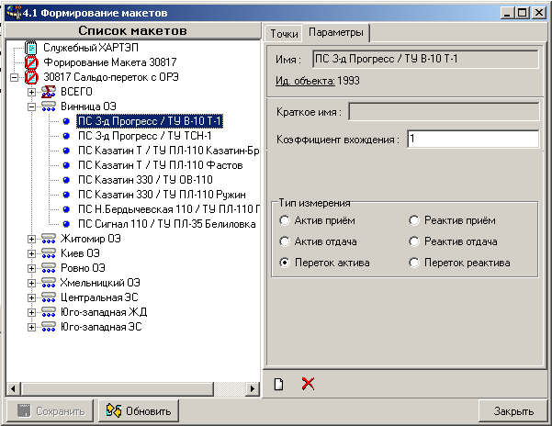
Рис. 3.5.50 Содержимое вкладки «Параметры» для точки учета
Параметры точки учета:
  - Имя – название точки учета.
  - Ид. Объекта – идентификатор объекта.
  - Краткое имя – сокращенное название точки учета.
  - Коэффициент вхождения – данный параметр определяет, с каким знаком входит в группу учета данная точка учета, и, какую часть расхода энергии по группе составляет расход по данной точке учета. Значением поля является число. Если коэффициент вхождения отрицательный, то пиктограмма точки учета выделяется красным цветом.
  - Тип измерения - данный параметр указывает на величины измерения, данные по которым должен содержать файл рассылки по данной точке учета после выполнения макета. По умолчанию для точки учета выставлены те же величины измерения, что и по группе учета.

Назначение кнопок:

Сохранить – сохранение данных.
Обновить – возврат к сохраненному варианту данных.
Закрыть – закрытие экрана задачи и активизация экрана редактора задач АСКУЭ.

Задача «План выполнения фоновых процессов»
Задача «План выполнения фоновых процессов» предназначена для задания расписания выполнения различных расчетов и макетов в фоновом режиме.
Экран задачи представлен ниже (рис. 3.5.51):
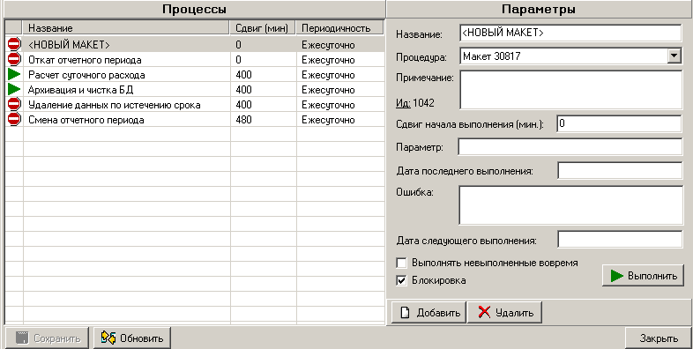
Рис. 3.5.51 Основной экран задачи «План выполнения фоновых процессов»

Экран задачи разделен на три части:
- Список процессов;
- Вкладка «Параметры»;
- Панель с функциональными кнопками.
Каждый процесс, в списке процессов описывается следующими параметрами:
  - Пиктограмма состояния процесса – процесс может быть заблокирован, в этом случае пиктограмма состояния процесса примет вид , в рабочем состоянии пиктограмма состояния - .
  - Сдвиг (мин) – задержка выполнения процесса относительно 00:00.
  - Периодичность – частота выполнения процесса. Этот параметр определяется программистом при написании хранимой процедуры выполнения данного процесса.

По нажатию кнопки Добавить система добавляет в список процессов новый процесс со следующими параметрами по умолчанию:
  - название процесса «Без имени»;
  - новому процессу назначается первая в списке процедур хранимая процедура;
  - задержка выполнения процесса равна 0.
По нажатию кнопки Удалить указанный процесс удаляется из списка выполняемых в фоновом режиме процессов после подтверждения выполнения операции удаления.

На вкладке «Параметры» описаны такие параметры процесса, как:
  - Название – название процесса. Обязательный параметр.
  - Процедура – название хранимой процедуры, реализующей выполнение данного процесса. Значение параметра выбирается из списка. Обязательный параметр.
  - Примечание – строка примечания к данному процессу.
  - Ид. Объекта – идентификатор объекта.
  - Сдвиг начала выполнения (мин) – задержка выполнения процесса относительно 00:00 в минутах. Задание данного параметра позволяет задать последовательность выполнения процессов.
  - Параметр – строка со значением входного параметра хранимой процедуры, реализующей выполнение данного процесса.
  - Дата последнего выполнения – дата последнего выполнения данного процесса в формате ДД.ММ.ГГ ЧЧ:ММ.
  - Ошибка - строка ошибки последнего выполнения данного процесса. Если поле «Ошибка» пусто, то процесс выполнен успешно.
  - Дата следующего выполнения – дата следующего выполнения процесса в формате ДД.ММ.ГГ ЧЧ:ММ Система выставляет значение параметра автоматически после выполнения процесса согласно значению периодичности выполнения процесса.
  - Выполнить невыполненные вовремя – опция определяет режим выполнения процессов согласно расписанию, за период времени, когда процесс был заблокирован.
  - Блокировка – опция определяет режим блокировки данного процесса.

Кнопка Выполнить предназначена для запуска процесса на выполнение с заданными параметрами выполнения процесса. Запуск процесса можно произвести только в том случае, если:
- перед запуском процесса была выполнена процедура сохранения данных;
- запускаемый процесс находится в рабочем состоянии.

По нажатию кнопки Выполнить активизируется экран следующего вида (рис. 3.5.52):
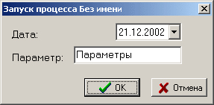
Рис. 3.5.52 Экран запуска процесса на выполнение

  - Дата – дата, за которую необходимо выполнить процесс. Значение периодичности данного процесса определяет формат задаваемого значения:
  - если процесс выполняется ежемесячно, то указывается месяц, за который необходимо выполнить процесс;
  - если процесс выполняется ежесуточно, то указывается дата в формате ДД.ММ.ГГ;
  - если процесс выполняется ежечасно, то указывается дата и время в формате ДД.ММ.ГГ ЧЧ:ММ.
  - Параметр – значение входного параметра хранимой процедуры, реализующей данный процесс.
По нажатию кнопки Ок выполняется запуск процесса на выполнение. По нажатию кнопки Отмена запуск процесса не выполняется, активизируется основной экран задачи.

Назначение кнопок:
Сохранить – сохранение данных.
Обновить – возврат к сохраненному варианту данных.
Закрыть – закрытие экрана задачи и активизация экрана редактора задач АСКУЭ.

Задача «План рассылки макетов »
Задача «План рассылки» предназначена для создания и настройки каналов рассылки макетов.
Экран задачи представлен ниже (рис. 3.5.53):
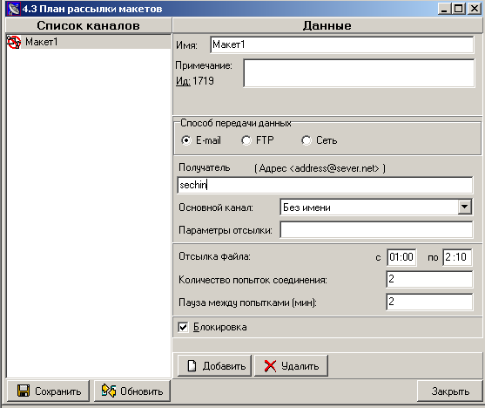
Рис. 3.5.53 Экран задачи «План рассылки макетов ».
Экран задачи разделен на три части:
- Список каналов;
- Панель «Данные» с описанием канала рассылки;
- Панель с функциональными кнопками.
В списке каналов каждый канал отмечен пиктограммой:
заблокированный канал рассылки;
основной работающий канал рассылки;
резервный заблокированный канал рассылки;
резервный работающий канал рассылки.
Канал описывается следующими данными:
  - Имя – название канала, реализующего передачу файла рассылки.
  - Ид. Объекта – идентификатор объекта.
  - Примечание – примечание по данному каналу.
  - Макет – название макета, который определяет форму отчетности файла рассылки.
  - Способ передачи данных – выбор способа передачи файла - рассылки. Система предлагает три способа рассылки: E-mail, FTP, по сети.
  - Получатель (Адрес Имя Пароль Порт Директория) – адрес получателя файла рассылки. В зависимости от способа рассылки строка должна содержать следующие данные, разделенные символом «пробел»:
  - FTP – сетевой адрес получателя, имя пользователя, пароль входа данного пользователя на машину получателя, порт, директория, куда записать файл рассылки.
  - E-mail – почтовый адрес получателя.
  - Сеть – директория, куда записать файл рассылки.
  - Основной канал – основной канал рассылки, при сбое которого начинает работать данный резервный канал рассылки.
  - Отсылка файла – промежуток времени суток, в течение которого осуществляется отправка файла рассылки (интервал задается в формате ЧЧ.ММ).
  - Количество попыток соединения – количество попыток соединения с данным каналом (значение количества соединений должно быть боле нуля). Если канал основной, то при выполнении заданного количества попыток соединения с каналом рассылки начинает работать резервный канал рассылки.
  - Пауза между попытками – временной промежуток между попытками соединения с данным каналом рассылки в минутах. Значение данного параметра должно быть боле нуля.
  - Блокировка – опция определяет режим блокировки канала рассылки.
  - Параметры отсылки – текстовая строка, определяющая дополнительные параметры отсылки макета. Синтаксис строки A;B;C;D где
    - A – Признак присоединения макета в виде вложенного файла. Допустимые значения 0,1,2,3. 0 – данные передаются в тексте письма. 1,2,3 – данные передаются в виде отдельного файла, приложенного к письму. Данный параметр может быть пустым. Значение по умолчанию – 0.
    - B – Наименование файла (если параметр A равен 1) или строка для форматирования даты в наименование файла (если параметр A равен 2 или 3). Если параметр A равен 2, то выполняется форматирование даты, за которую создается макет. Если параметр A равен 3, то выполняется форматирование даты, когда создается макет. Данный параметр может быть пустым. В таком случае наименование файла будет присвоено системой автоматически. Данное наименование будет уникальным для АСКУЭ в целом. Окончательная маска формата не должна превышать 22 символа. В строке форматирования нельзя использовать символы, запрещенные к использованию в названии файла (Зависит от типа ОС). Элементы форматирования даты приведены в таблице.
    - C – При отсылке макета по электронной почте - наименование темы письма. Данный параметр может быть пустым.
    - D – При отсылке макета по электронной почте вложенным файлом – текст письма.
Пример 1
Параметр отсылки равен 2;"dd"yyyymmddhh24miss".txt";макет 30817;test Макет формируется за 10 ноября 2005 г. Создастся письмо c с темой “макет 30817” и текстом “test” и в него будет вложен файл dd20051010000000.txt.
Пример 2
Параметр отсылки равен 3;"dd"yyyymmddhh24miss".txt";макет 30817;test1 Макет формируется 10 ноября 2005 г в 00:55:33. Создастся письмо c с темой “макет 30817” и текстом “test1” и в него будет вложен файл dd20051010005533.txt.

Элементы форматирования даты
Элемент | Описание
DDD | День год (1-366)
DY | Сокращенное название для недели (SUN-SAT) (от воскресенья до субботы)
IW | Неделя года по стандарту ISO
IYY, IY или I | Последние три, две или одна цифра года ISO
IYYY | Год ISO
HH или HH12 | Час дня (1-12)
HH24 | Час дня (0-23) в формате, который иногда называют 24-часовым
J | Юлианский день, равный целому числу дня с 1 января 4712 до н.э.
MI | Минуты часа (0-59)
MM | Месяц года (1-12)
MONTH | Название месяца
MON | Сокращенное название месяца (JAN-DEC) (c января по декабрь )
RM | Римский эквивалент номера месяца года (I-XII)
RR | Последние две цифры года
Q | Четверть года
SS | Секунды в минуте (0-59)
SSSSS | Число секунд от полуночи (0-86399)
W | Неделя месяца (1-5), где первая неделя приходится на начало месяца
WW | Неделя года (1-53), где первая неделя начинается с 1 января
Y, YY, YYY, YYYY | Последние одна, две, три или все цифры года

Назначение кнопок на панели «Параметры»:
Добавить – создание нового канала опроса. По умолчанию новый канал имеет название «Без имени» и находится в заблокированном состоянии. Обязательными параметрами канала опроса являются название, название макета, количество попыток соединения больше нуля.
Удалить – удаление указанного канала опроса. Канал опроса удаляется после подтверждения операции удаления.
Сохранить – сохранение данных.
Обновить – возврат к сохраненному варианту данных.
Закрыть – закрытие экрана задачи и активизация экрана редактора задач АСКУЭ.

Раздел задач «Мониторинг системы

Задача «Мониторинг опроса»

Задача «Мониторинг опроса» предназначена для контроля результатов срабатывания сигнализации по точкам учёта и отключения сигнализации.
Экран задачи представлен ниже (рис. 3.5.58).

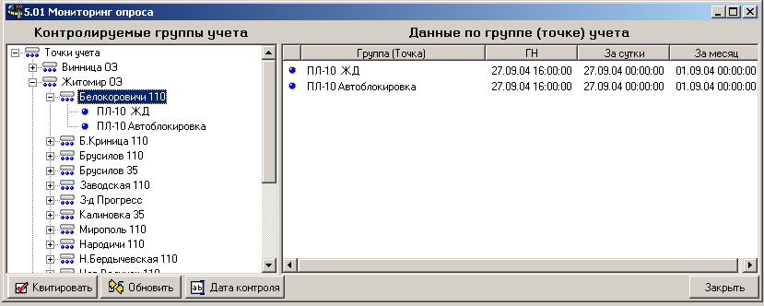
Рис. 3.5.58 Экран задачи «Мониторинг опроса ».
Экран задачи разделен на две части:
- Контролируемые группы учёта;
- Панель «Данные по группе (точке ) учёта».

Список контролируемых групп учёта представлен в виде иерархического дерева. «Ветка» дерева предполагает следующую иерархию:
  - Группа учета ;
  - Точка учета .
Если по точки учёта нет ожидаемых данных, то она будет красного цвета, в столбцах ГН, За сутки, за месяц будет время последнего результата вычитки по точки учёта.
Назначение кнопок :
Квитировать – квитировать сообщения об отсутствии данных и снять звуковую сигнализацию.
Обновить – возврат к сохраненному варианту данных.
Дата контроля – можно задать дату, на которую проверить, как прошёл опрос точек учёта. Дата контроля выбирается из окна.

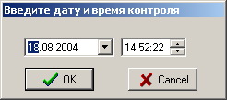
Закрыть – закрытие экрана задачи и активизация экрана редактора задач АСКУЭ.

Начальник отдела

Бабенко А.В.

Исполнители:

Сечин А.А.

Кальницкая В.Ю.

Лист регистрации изменений

 | Номера листов ( страниц ) |  |  |  | Всего |  | Входя
Изм. | Изме-нен-ных | заме-нен-ных | новых | анну-  лиро-  ван-ных | листов  ( страниц )  в докум. | №  докум. | щий №  сопрово-  дитель-ного докум.  и дата | Подпись | Дата

